Администрация Заволжского муниципального района
Ивановской области
ПОСТАНОВЛЕНИЕ
от 21.12 .2022 № 465-п
г. Заволжск
О внесении изменений в постановление администрации Заволжского
муниципального района Ивановской области от 07.04.2016 № 77-п «Об
утверждении схем границ прилегающих к некоторым организациям и
объектам территорий, на которых не допускается розничная продажа
алкогольной продукции на территории Заволжского муниципального
района»
В соответствии с
постановлением администрации Заволжского
муниципального района Ивановской области от 25.11.2019 № 542-п «Об
определении границ, прилегающих к некоторым организациям и объектам
территорий, на которых не допускается розничная продажа алкогольной
продукции» администрация
Заволжского муниципального района
постановляет:
1
. Внести в постановление администрации Заволжского муниципального
района Ивановской области от 07.04.2016 № 77-п «Об утверждении схем границ
прилегающих к некоторым организациям и объектам территорий, на которых не
допускается розничная продажа алкогольной продукции на территории
Заволжского муниципального района» изменения, изложив приложение к
постановлению в новой редакции (прилагается).
2
. Опубликовать настоящее постановление в информационном бюллетене
«Сборник нормативных актов Заволжского района Ивановской области» и
разместить на официальном сайте органов местного самоуправления
Заволжского муниципального района в сети Интернет.
3
. Настоящее постановление вступает в силу после его официального
опубликования.
Глава Заволжского
муниципального района
А.В.Молодов
Ю.В.Горелова, 114


Приложение к постановлению администрации Заволжского
муниципального района Ивановской области
от 21.12.2022 № 465-п
Приложение №1
к постановлению администрации Заволжского
муниципального района Ивановской области
от 07.04.2016 №77-п
Схема прилегающей территории
МКДОУ «Центр развития ребенка – детский сад №1»
г.Заволжска по адресу: г.Заволжск, ул.Мира д.29а
М 1:2000
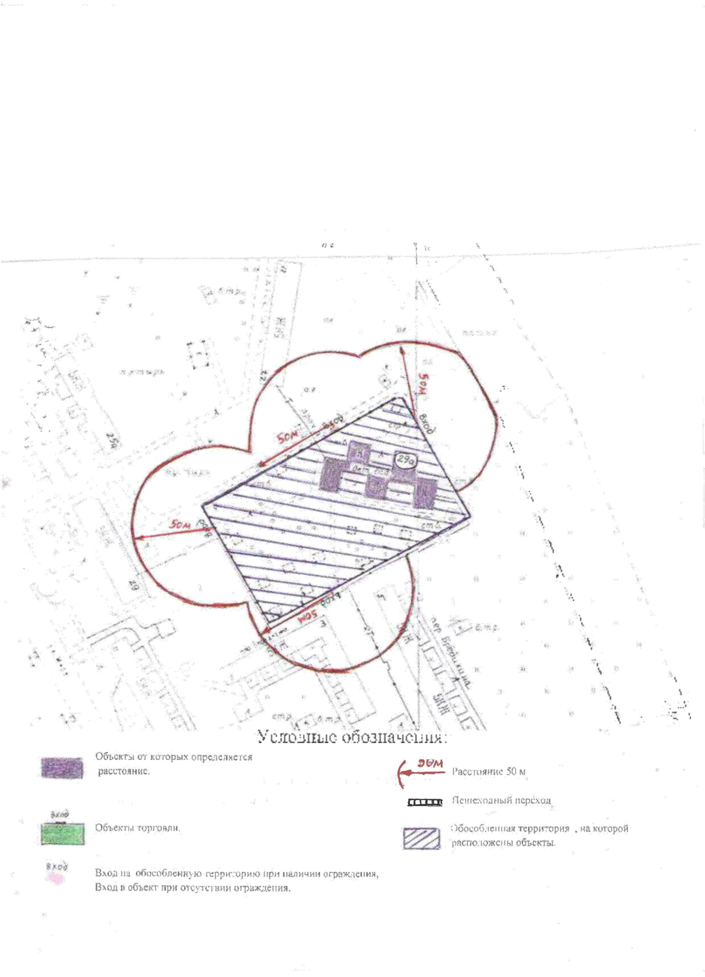

Схема прилегающей территории
МКДОУ детский сад общеразвивающего вида №2 «Улыбка» г.Заволжска
по адресу: г.Заволжск, ул.Социалистическая д.12а
М 1:2000
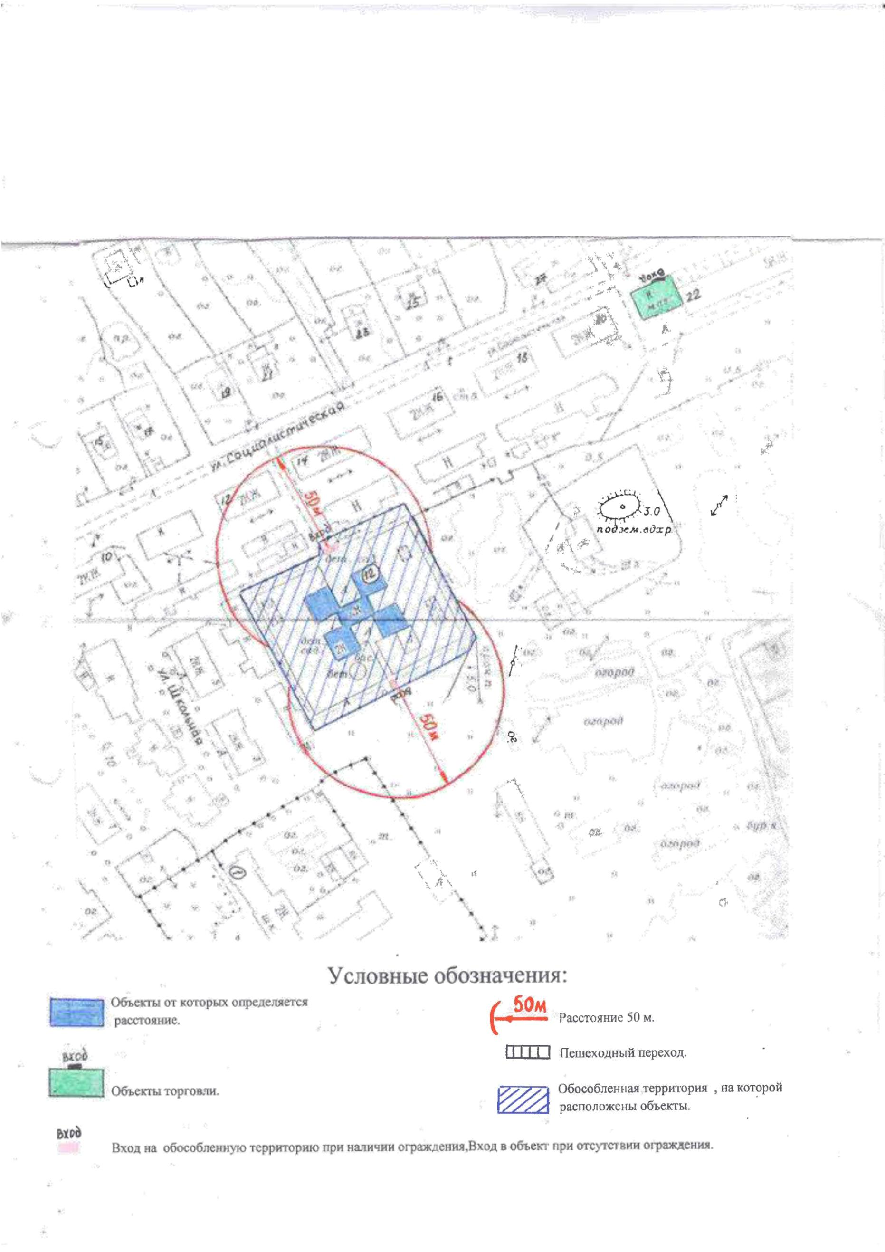

Схема прилегающей территории
МКДОУ детский сад общеразвивающего вида №3 г.Заволжска
по адресу: г.Заволжск ул.Герцена, д.4
М 1:2000
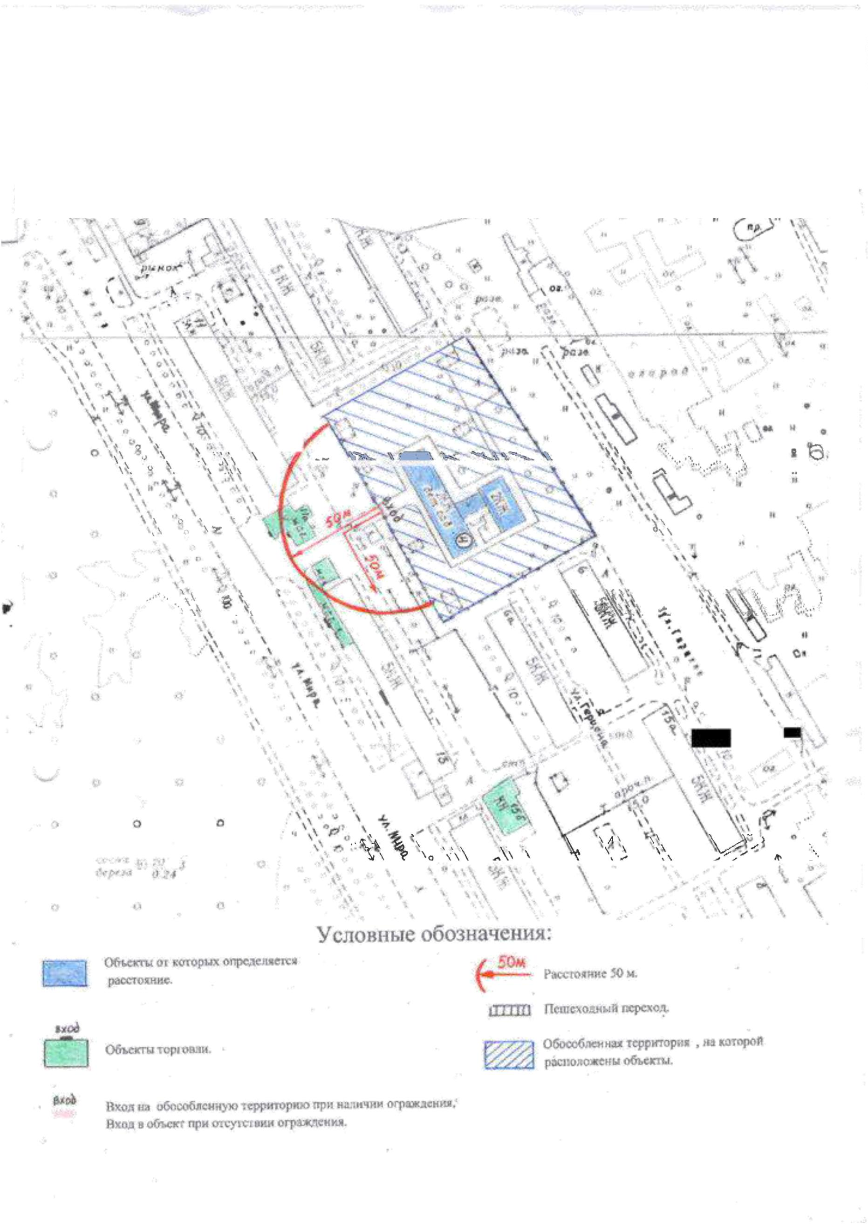

МУДО Детская школа искусств г. Заволжска имени Воскресенских
по адресу: г. Заволжск, ул. Мира, д.10
М 1:2000
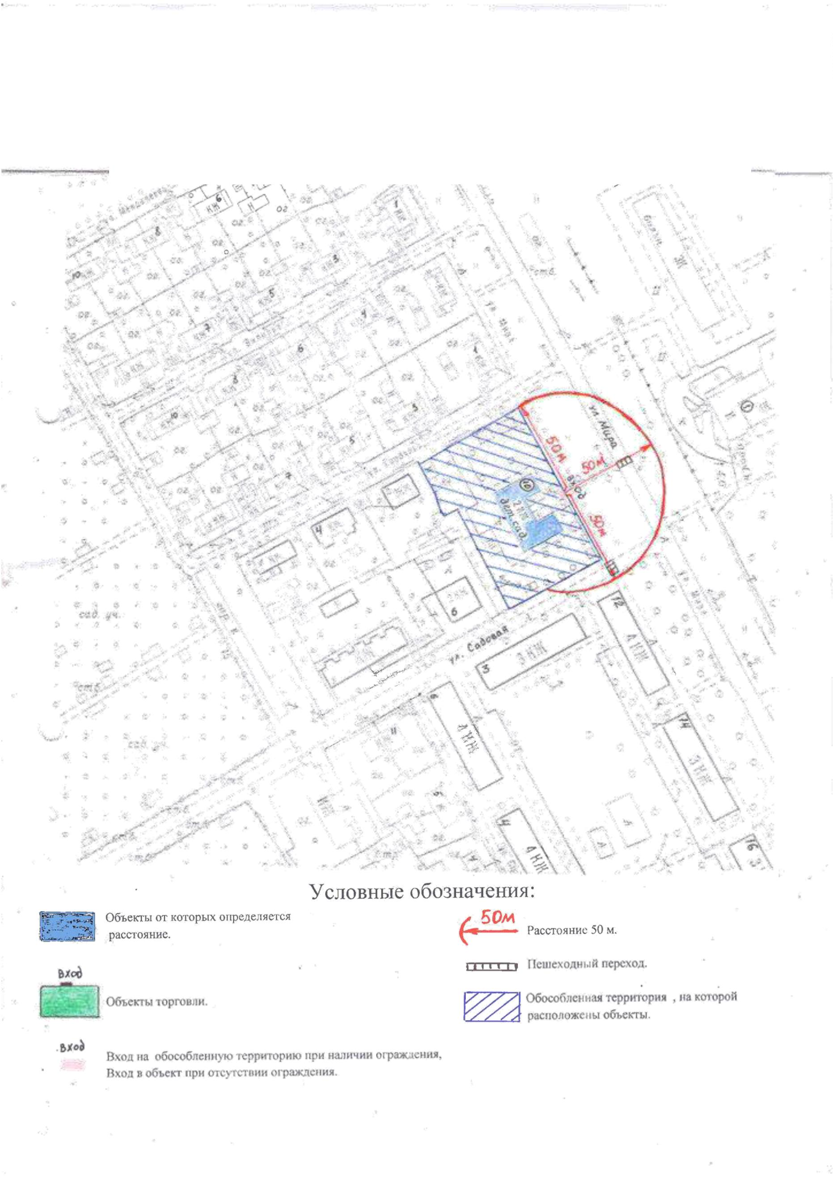

Схема прилегающей территории
МКДОУ детский сад №4 по адресу:
г.Заволжск, ул.Калинина, д.8
М 1:2000
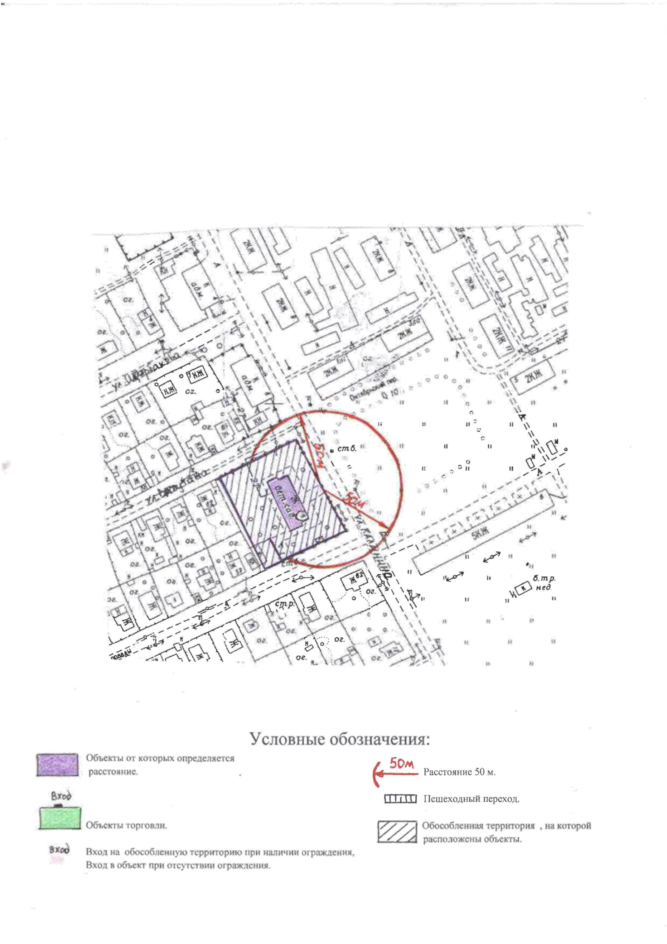

Схема прилегающей территории
МКОУ Новлянская основная общеобразовательная школа
по адресу: с.Новлянское, ул. Садовая д.15
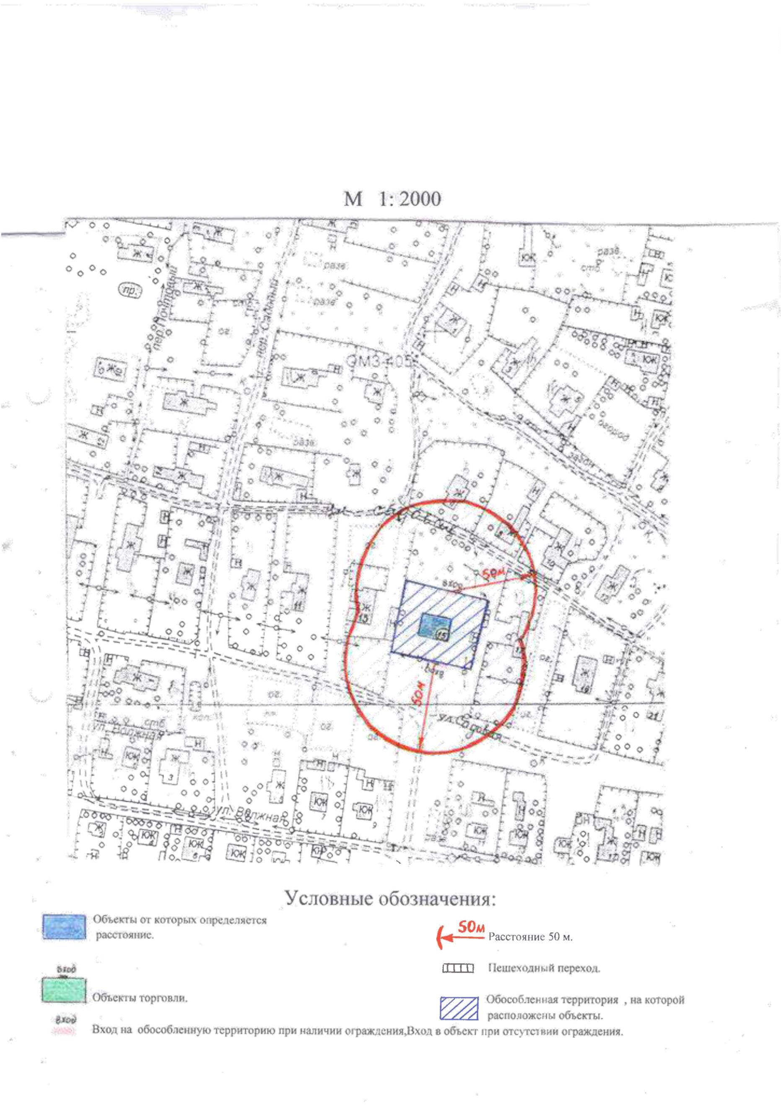

Схема прилегающей территории
МКДОУ Жажлевский детский сад
по адресу: с.Жажлево, ул.Гаражная, д.1
М 1:2000
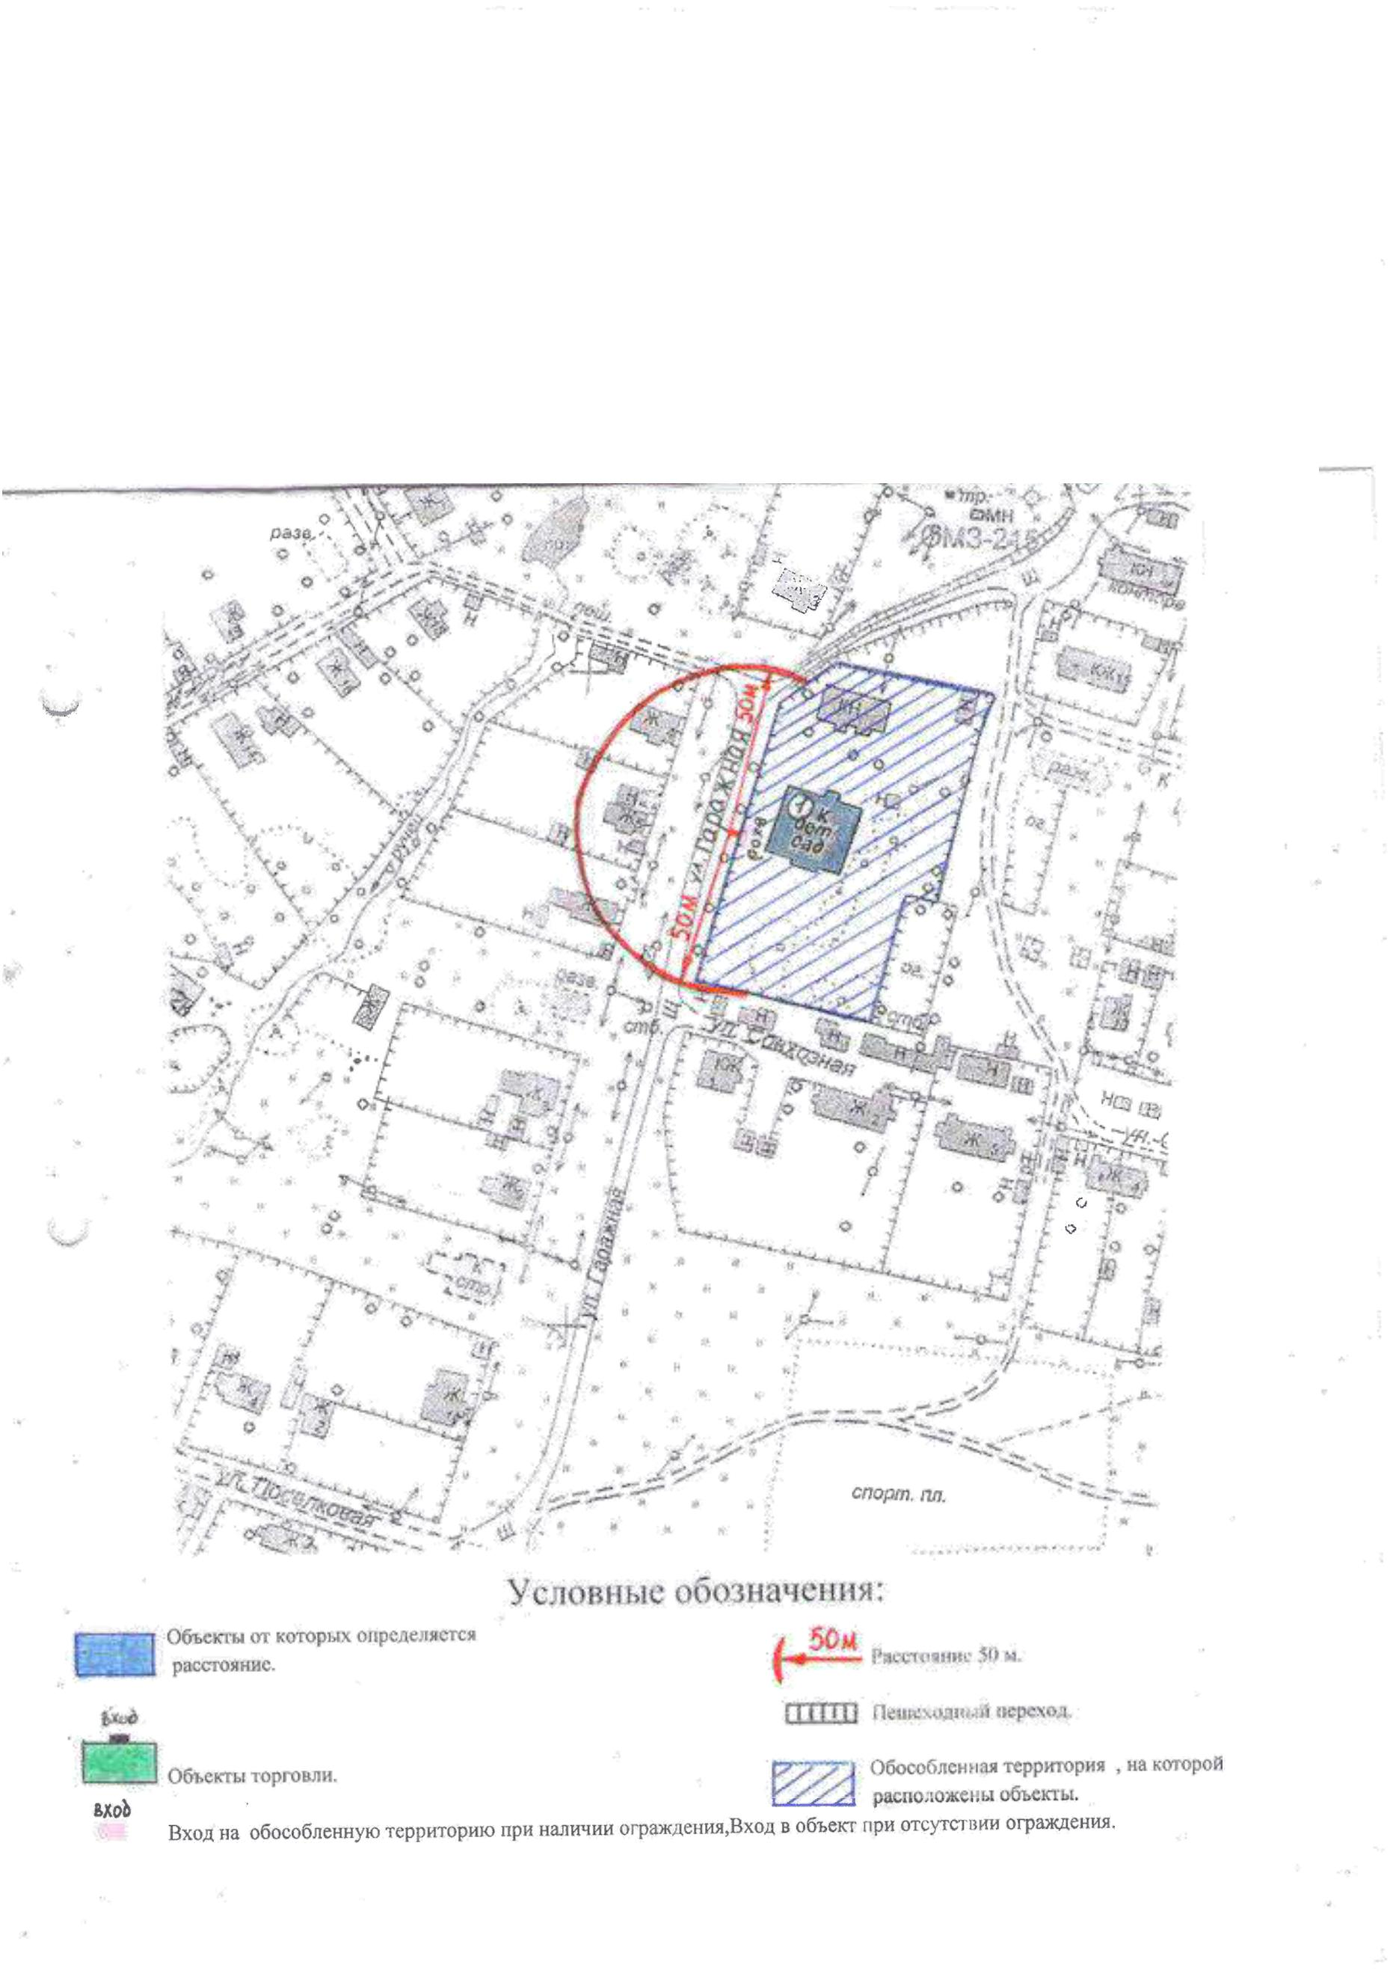

Схема прилегающей территории
МКДОУ Есиплевский детский сад
по адресу: с.Есиплево, ул.Молодежная д.1
М 1:2000
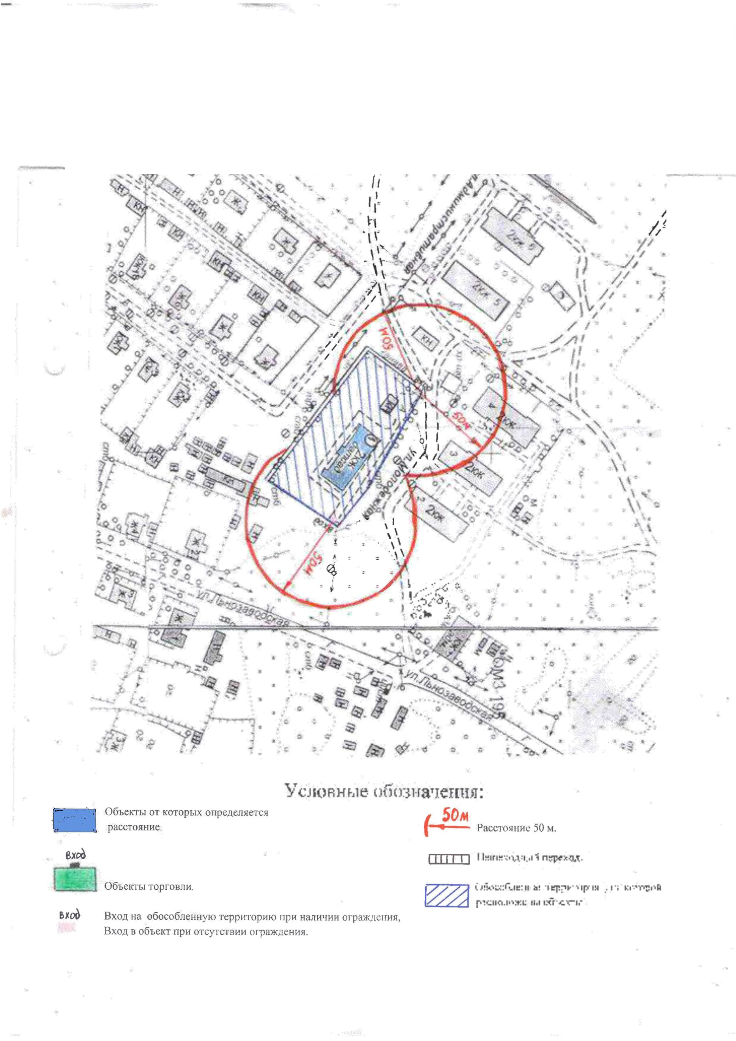

Схема прилегающей территории
МКДОУ Есиплевский детский сад
по адресу: д.Гольцовка, ул.Центральная, д.19
М 1:2000
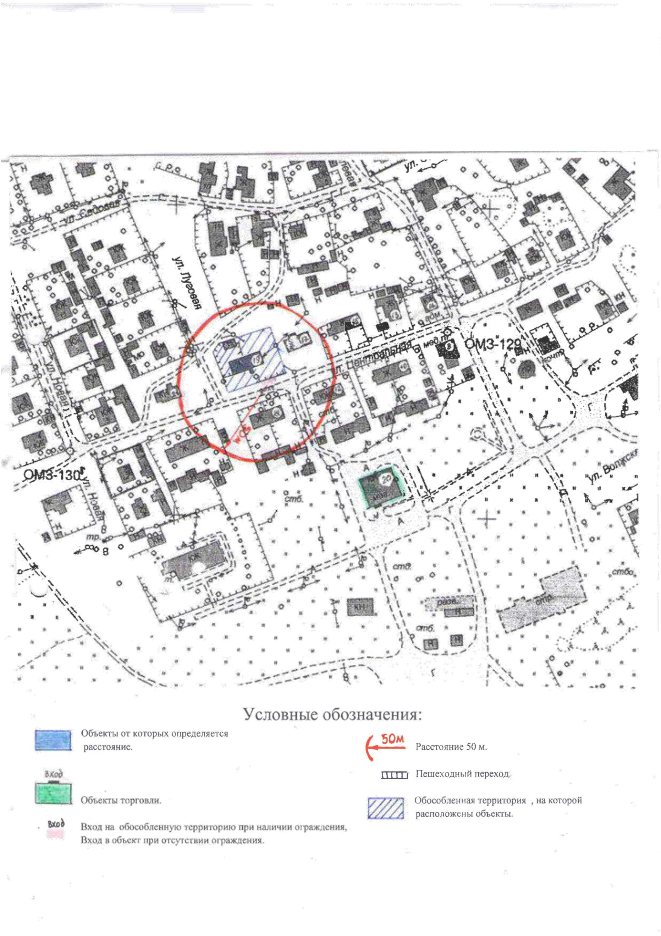

Схема прилегающей территории
МКДОУ Заречный детский сад
по адресу: с.Заречный, ул. Фабричная, д.23
М 1:2000
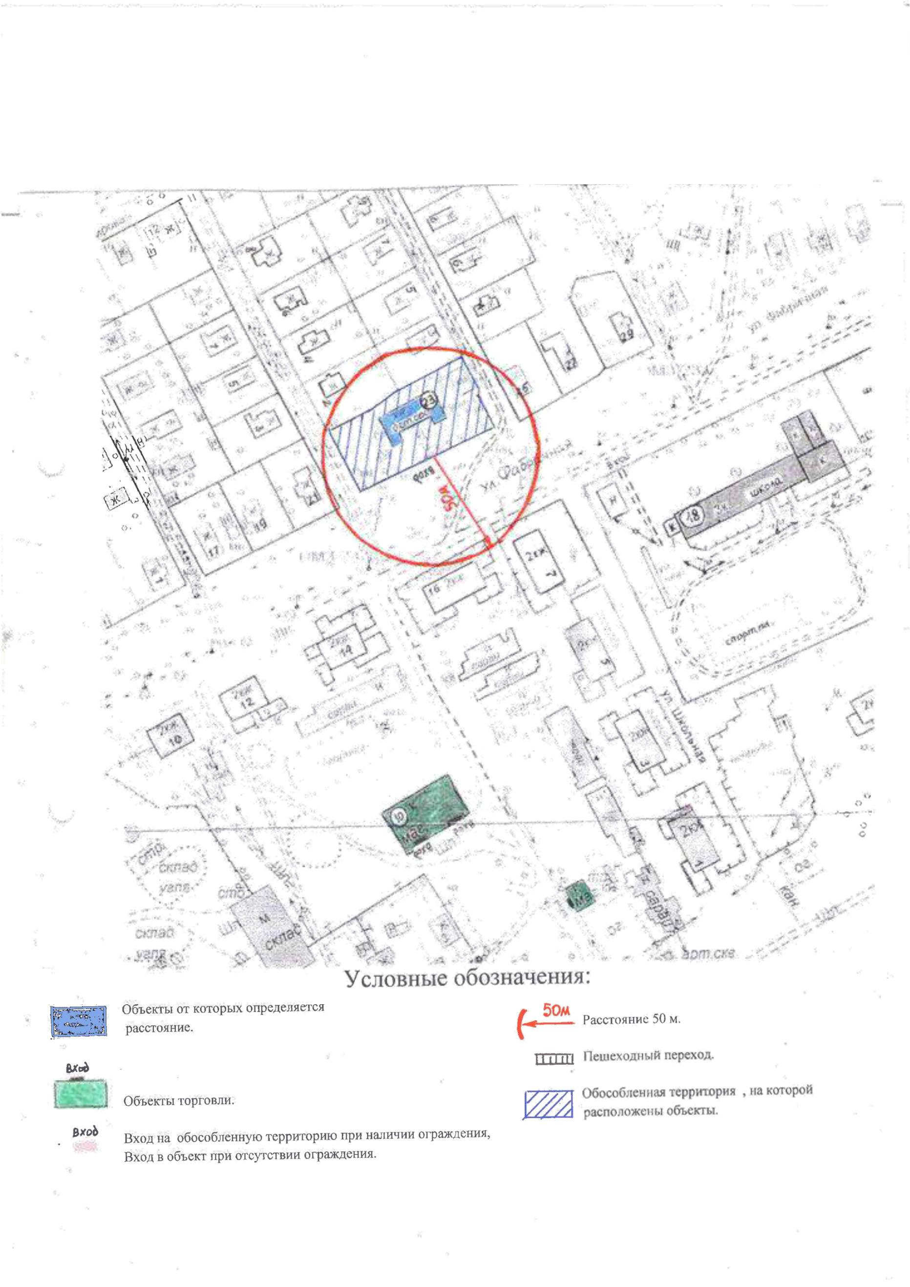

Схема прилегающей территории
МКОУ Заволжский лицей
по адресу:г.Заволжск, ул.Мира д.5
М 1:2000
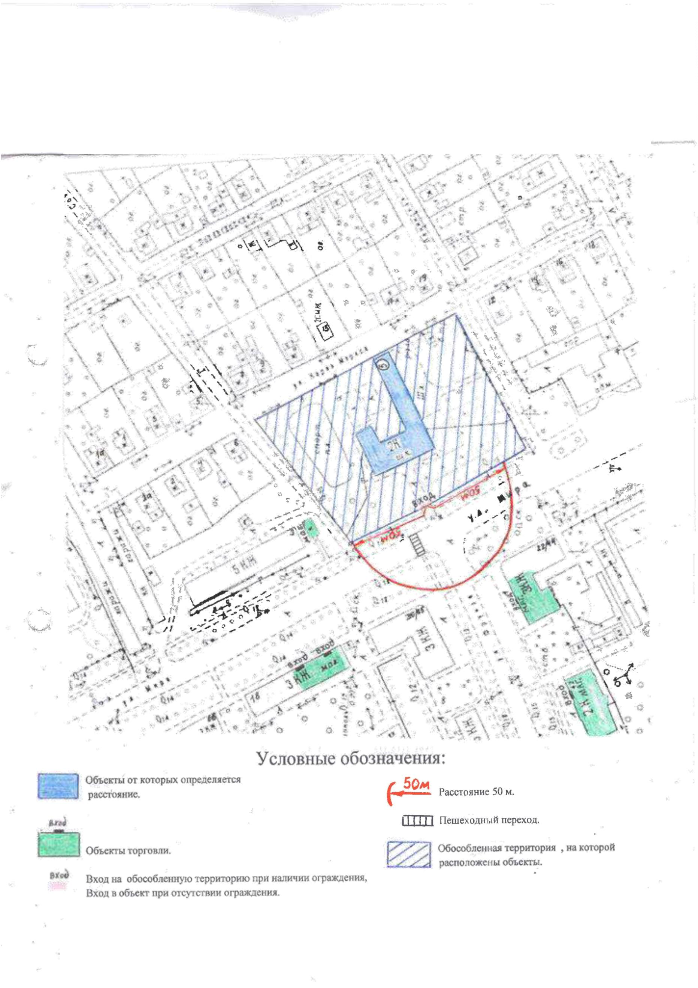

Схема прилегающей территории
МКОУ Заволжский лицей
по адресу: г.Заволжск, ул. Мира д.20
М 1:2000
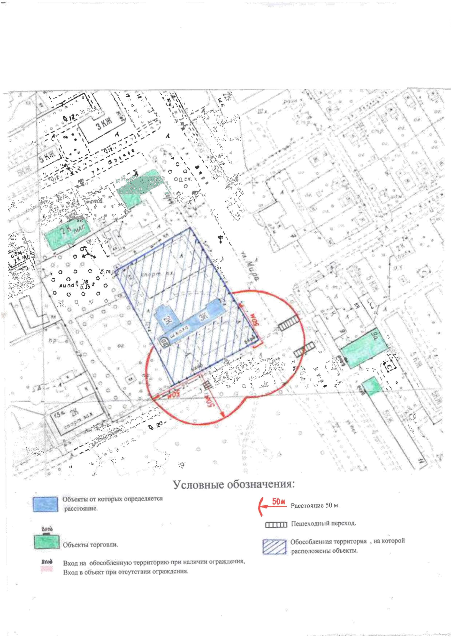

Схема прилегающей территории
МКОУ средняя общеобразовательная школа № 3
по адресу: г.Заволжск, ул.Школьная, д.1
М 1:2000
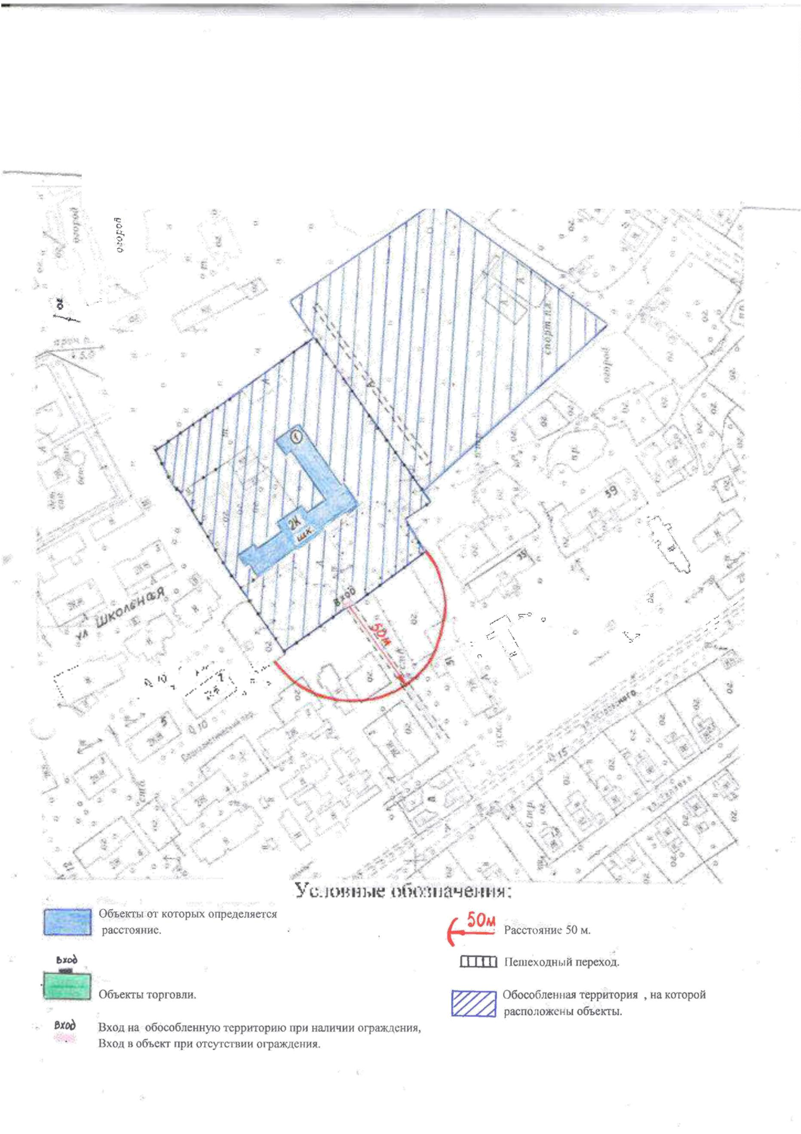

Схема прилегающей территории
МКОУ Заречная средняя общеобразовательная школа
по адресу: с.Заречный, ул.Фабричная, д.18
М 1:2000
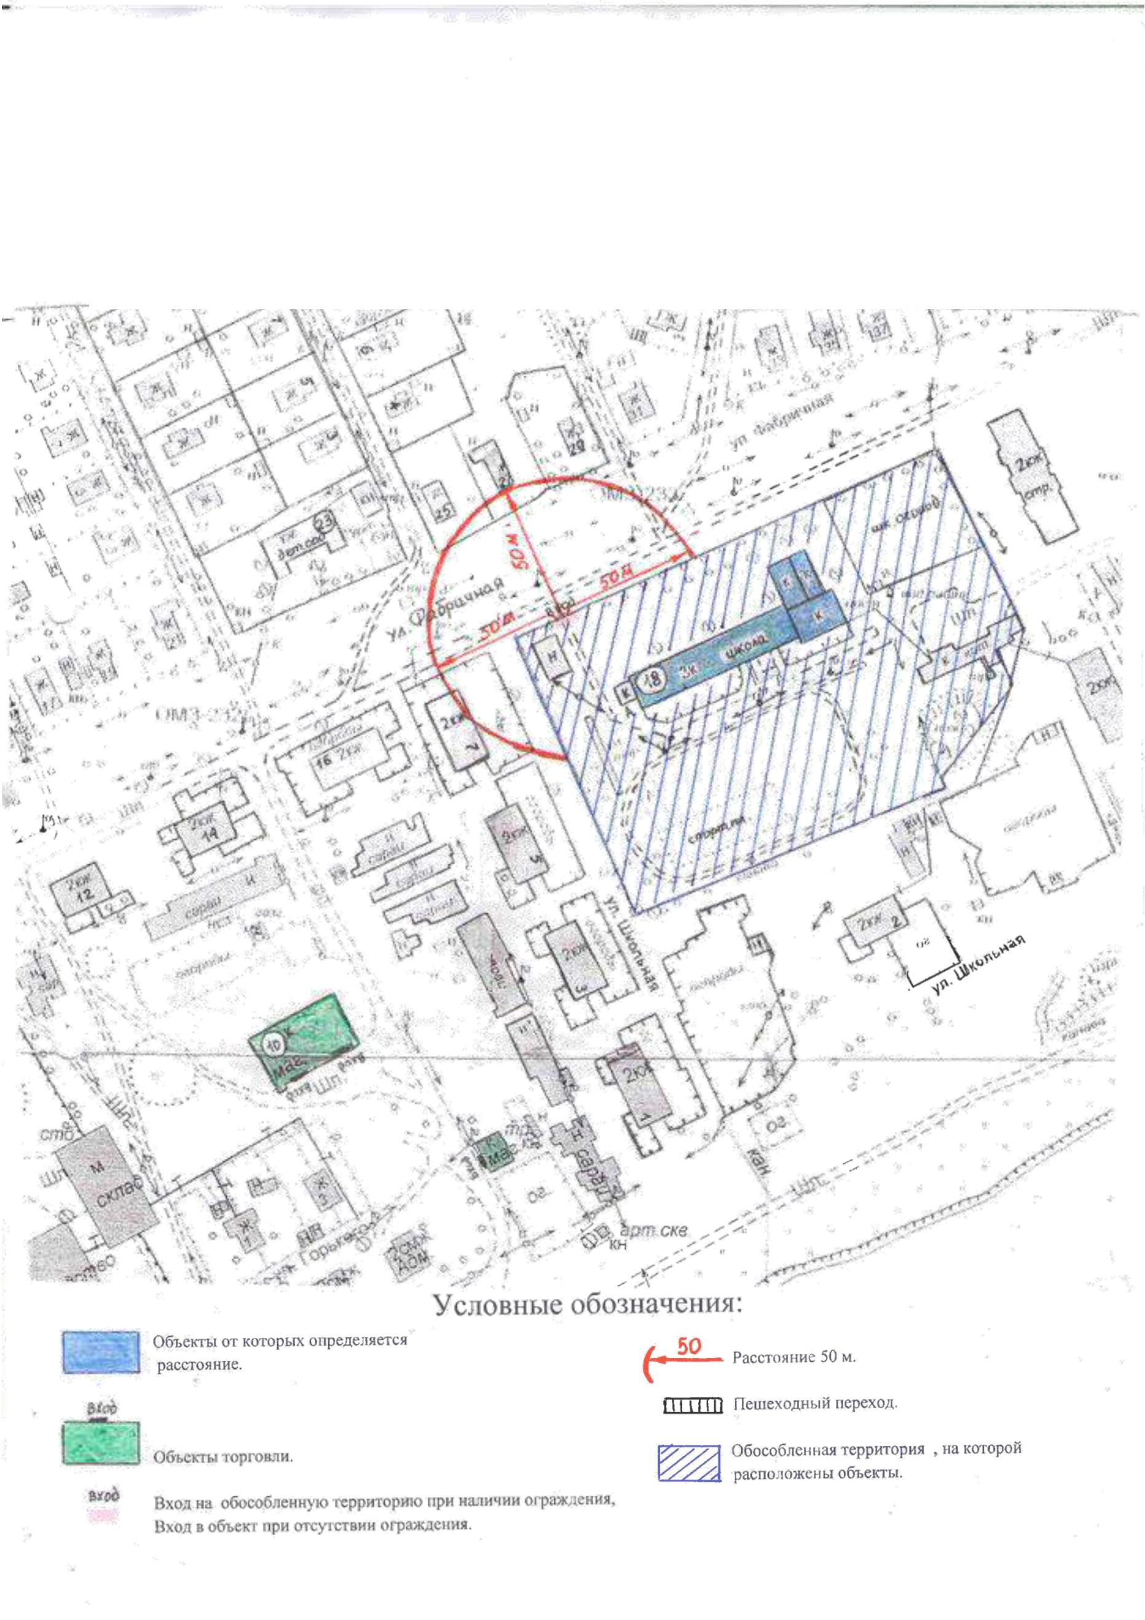

Схема прилегающей территории
МКОУ Воздвиженская основная общеобразовательная школа
по адресу: с.Воздвиженье, ул.Центральная, д.13
М 1:2000
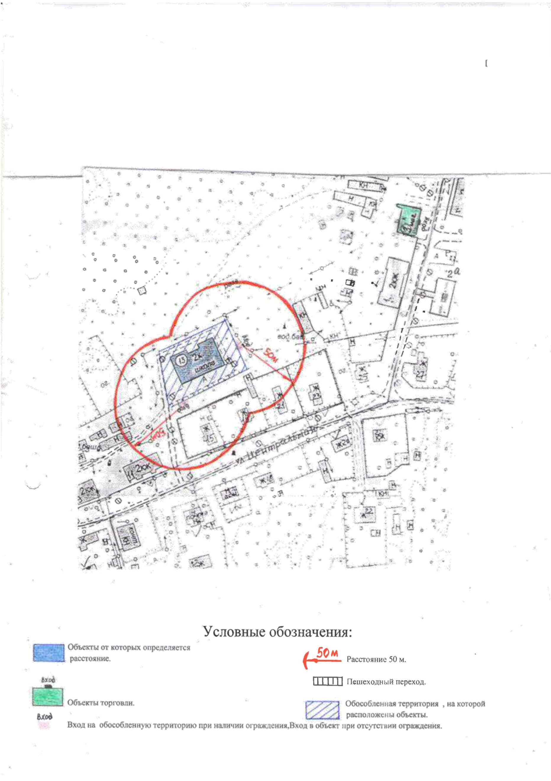

Схема прилегающей территории
МКОУ Есиплевская средняя общеобразовательная школа
по адресу: с.Есиплево, ул.Школьная, д.10
М 1:2000
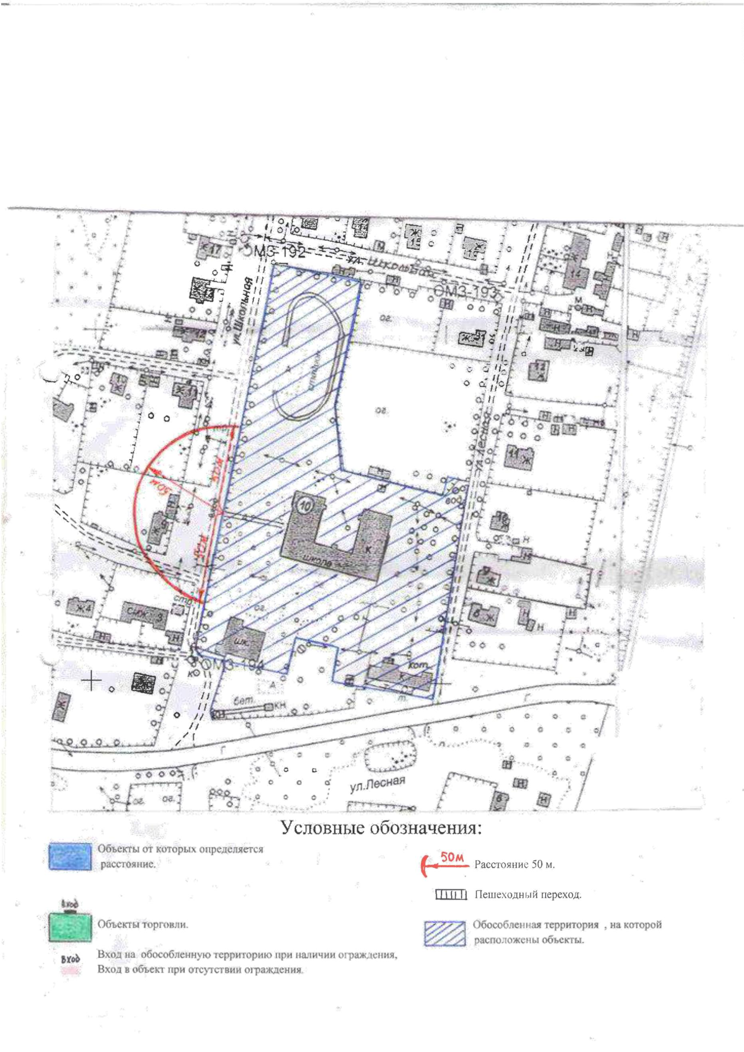

Схема прилегающей территории
МКОУ Жажлевская основная общеобразовательная школа
по адресу: с.Жажлево, ул.Школьная, д.10
М 1:2000
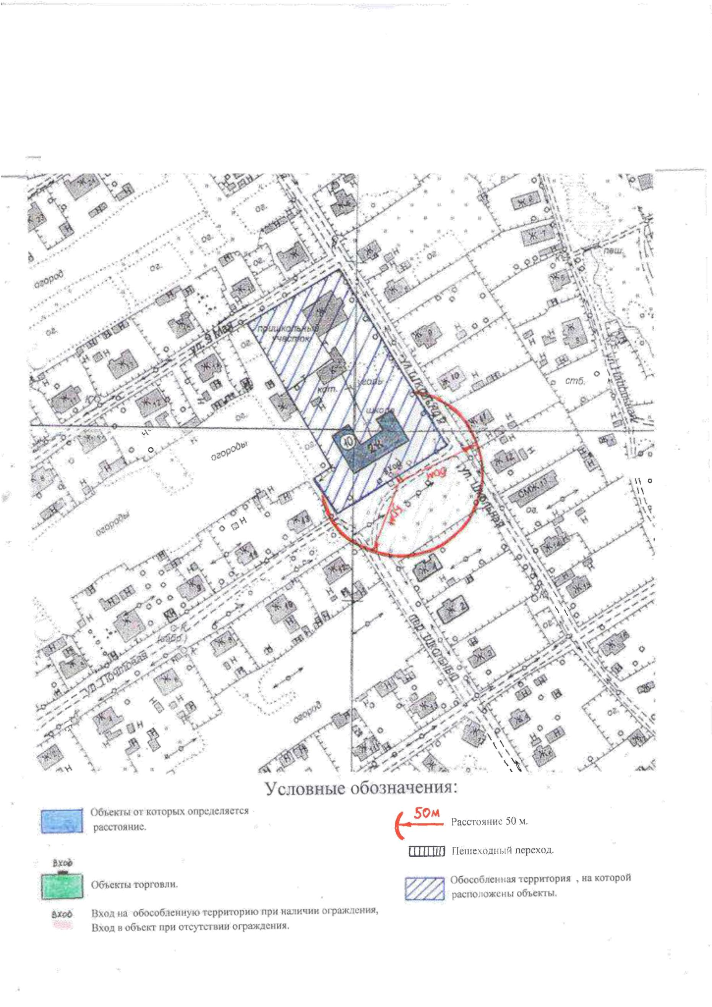

Схема прилегающей территории
МКОУ Жажлевская основная общеобразовательная школа
по адресу: с.Долматовский, ул. 1-я Школьная д.14
М 1:2000
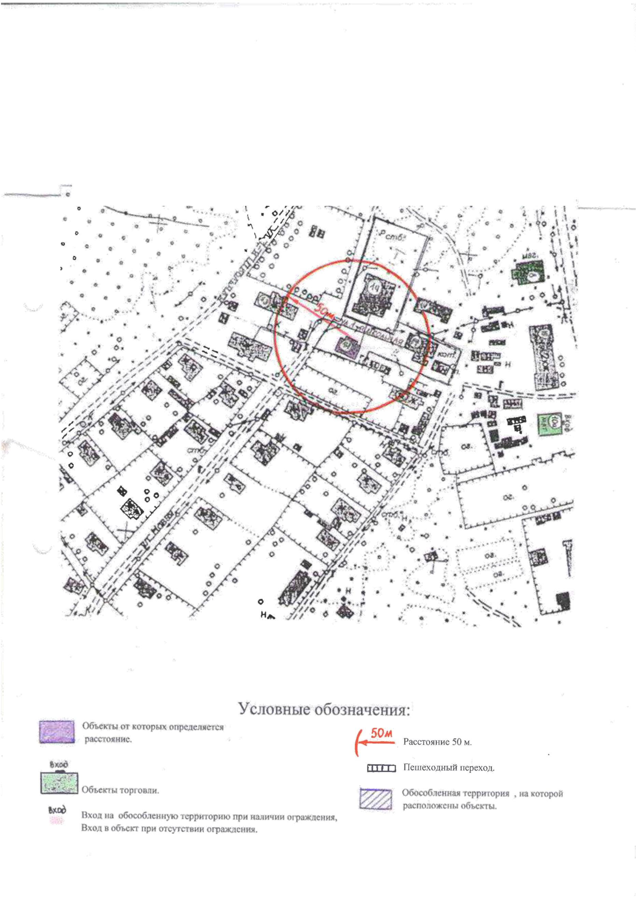

Схема прилегающей территории
МКОУ Новлянская основная общеобразовательная школа
по адресу: с.Новлянское, ул.Центральная, д.27
М 1:2000
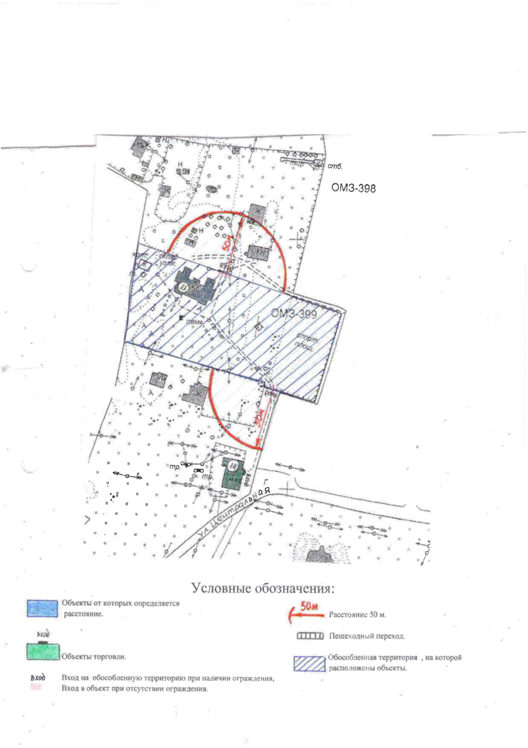

Схема прилегающей территории
МКУДО «Заволжская детско-юношеская спортивная школа»
по адресу: г.Заволжск, ул.Спортивная, д.13а
М 1:2000
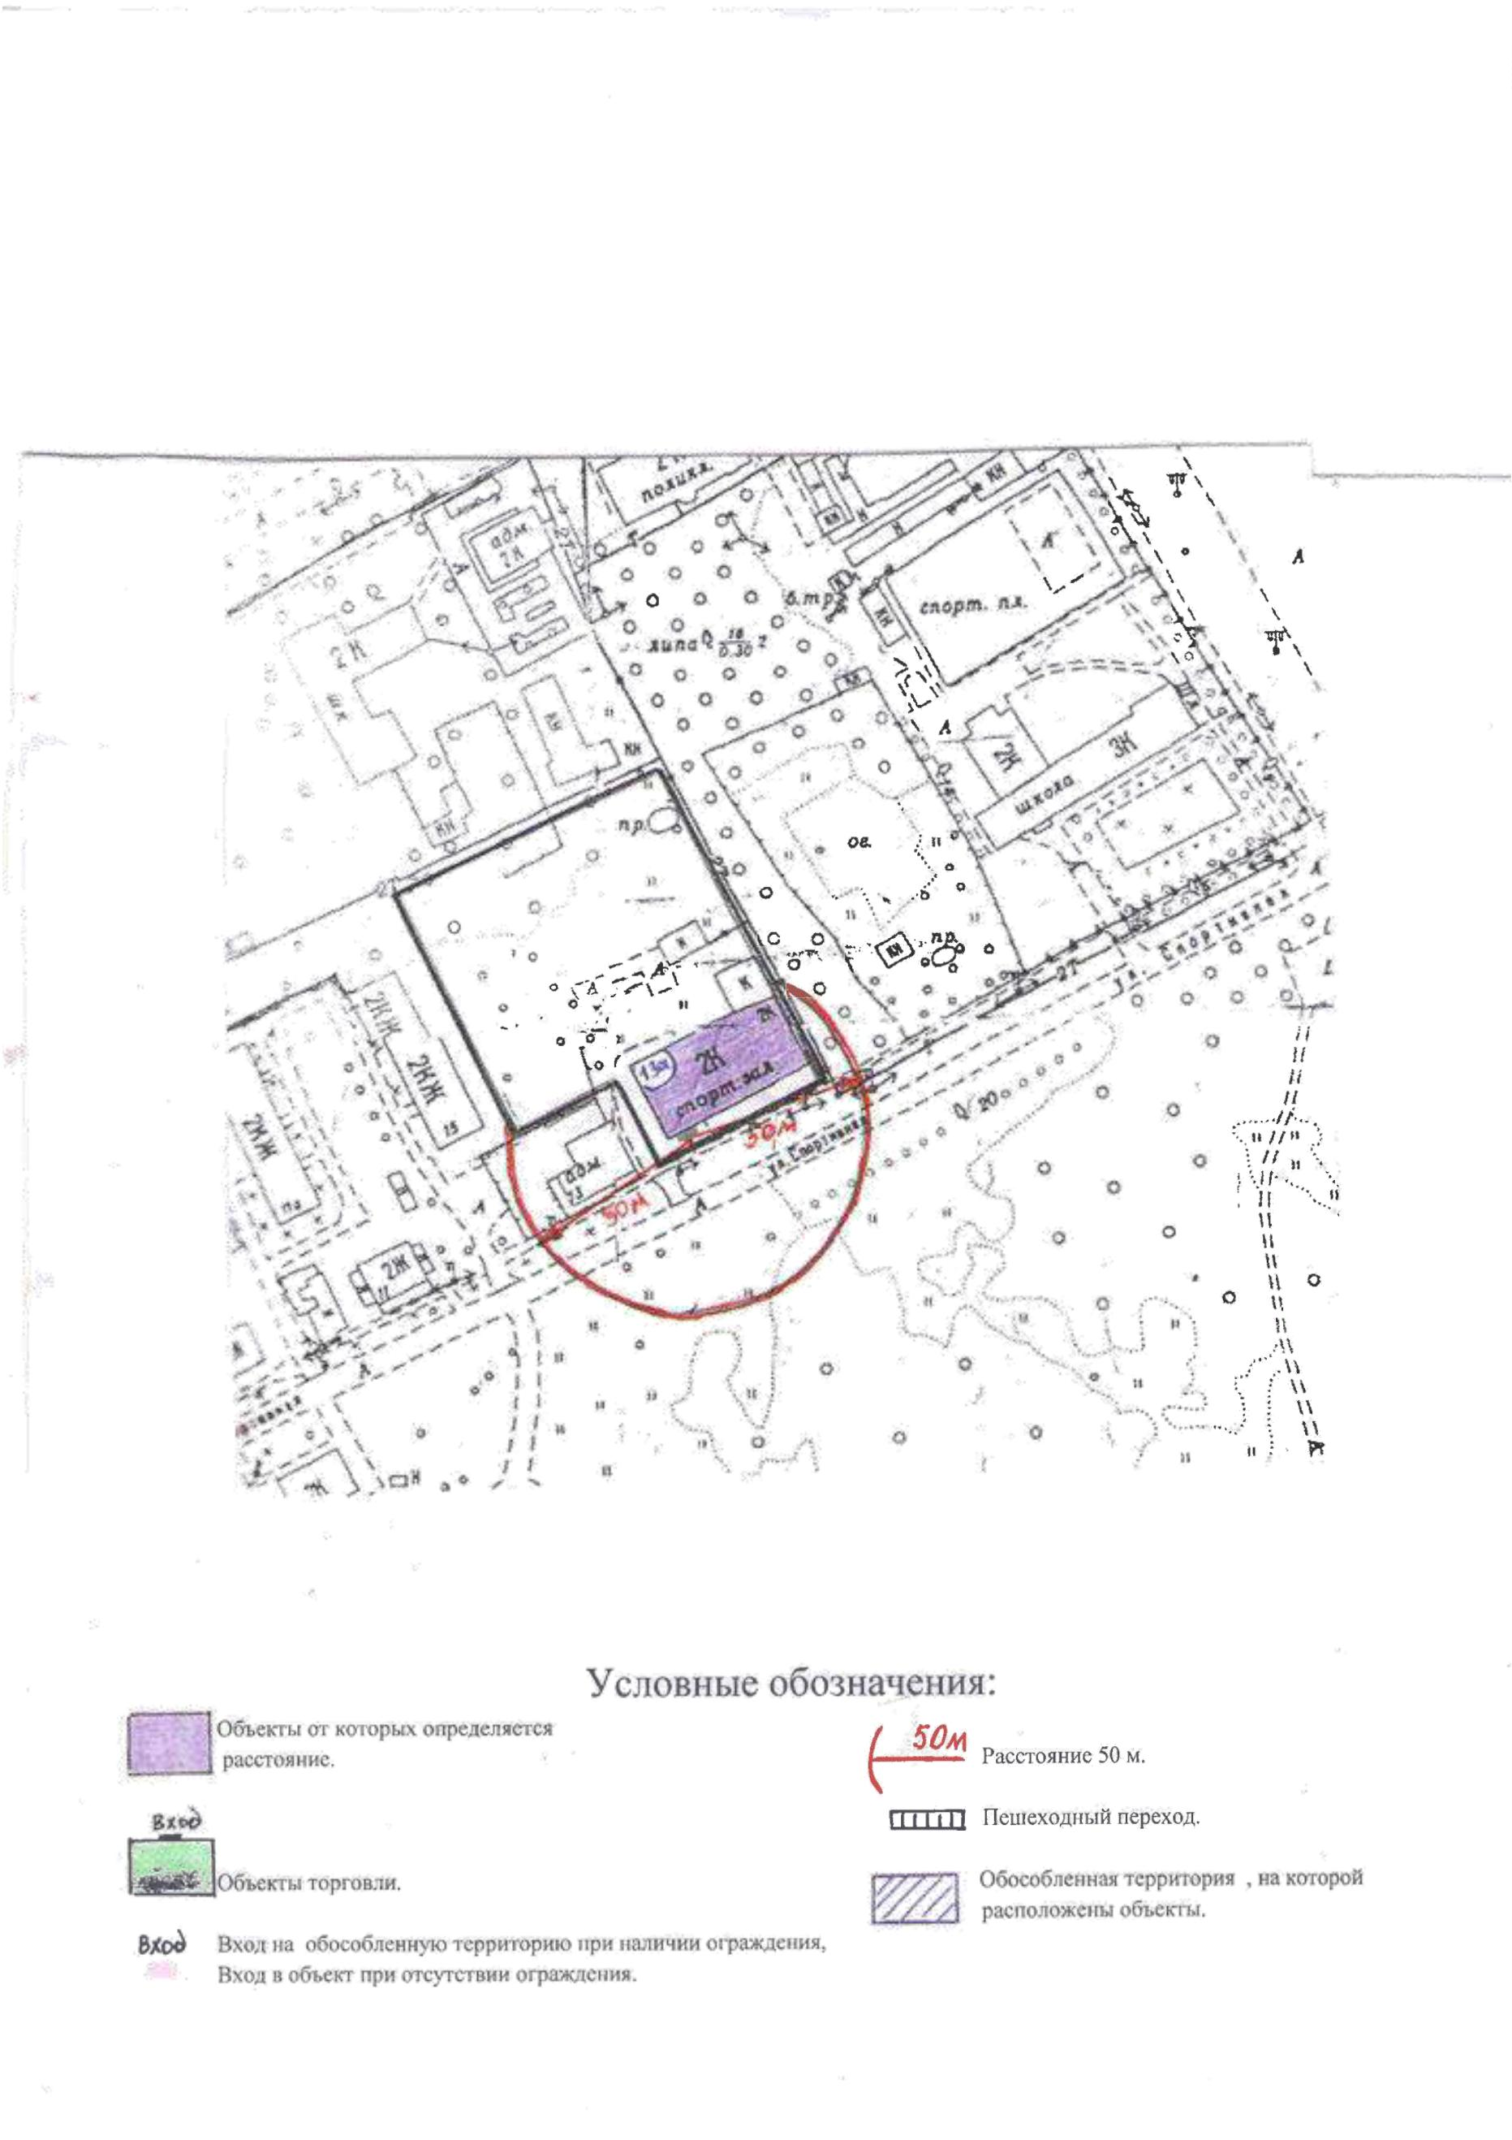

Схема прилегающей территории
МКУДО « Центр дополнительного образования для детей
по адресу: г.Заволжск, ул.Калинина, д.33
М 1:2000
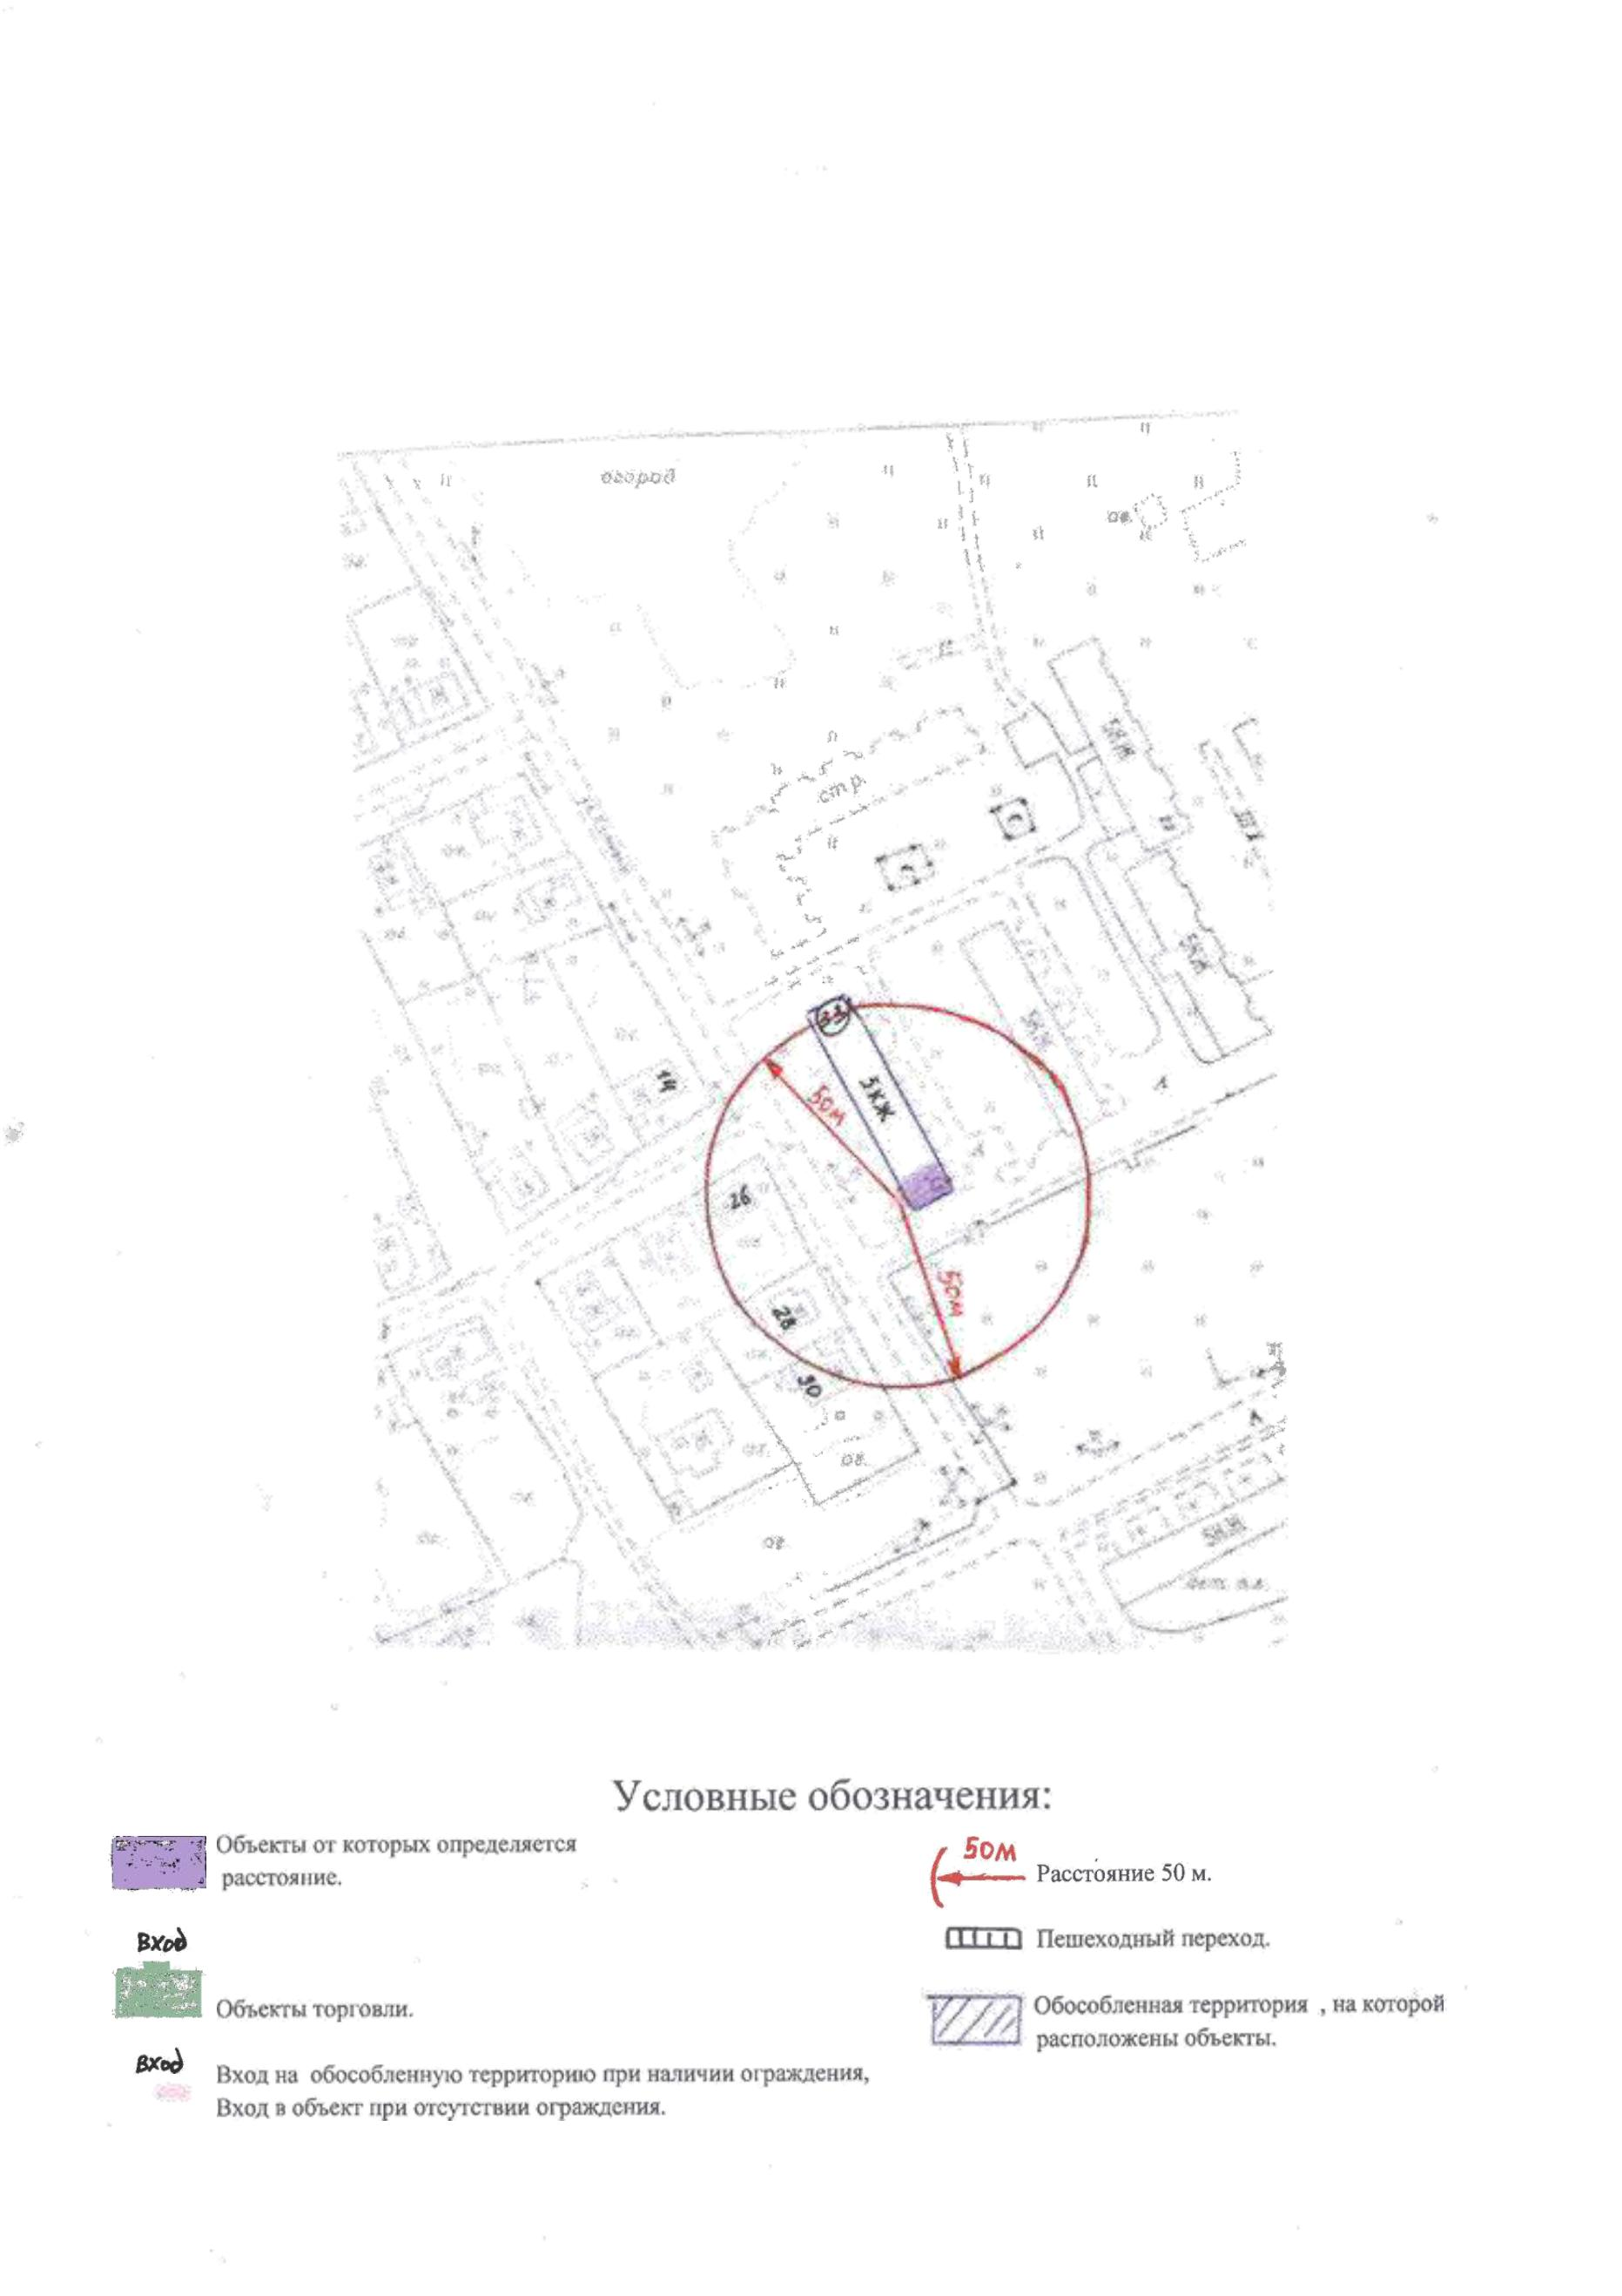

Схема прилегающей территории
Стадион
по адресу: г.Заволжск, ул.Спортивная, д.13
М 1:2000
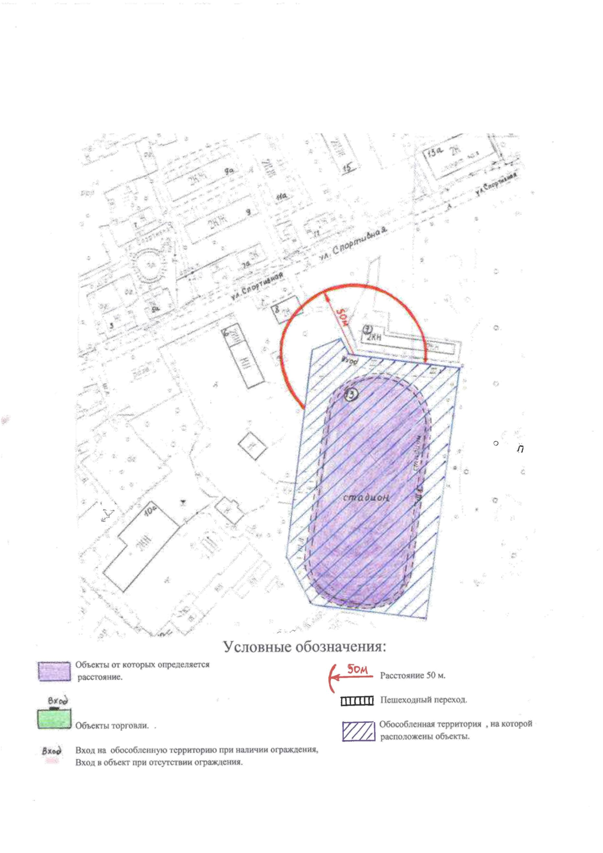

Схема прилегающей территории
ОБУЗ «Кинещемская центральная районная больница» Заволжский филиал
по адресу: г.Заволжск, ул.Мира д.1
М 1:2000
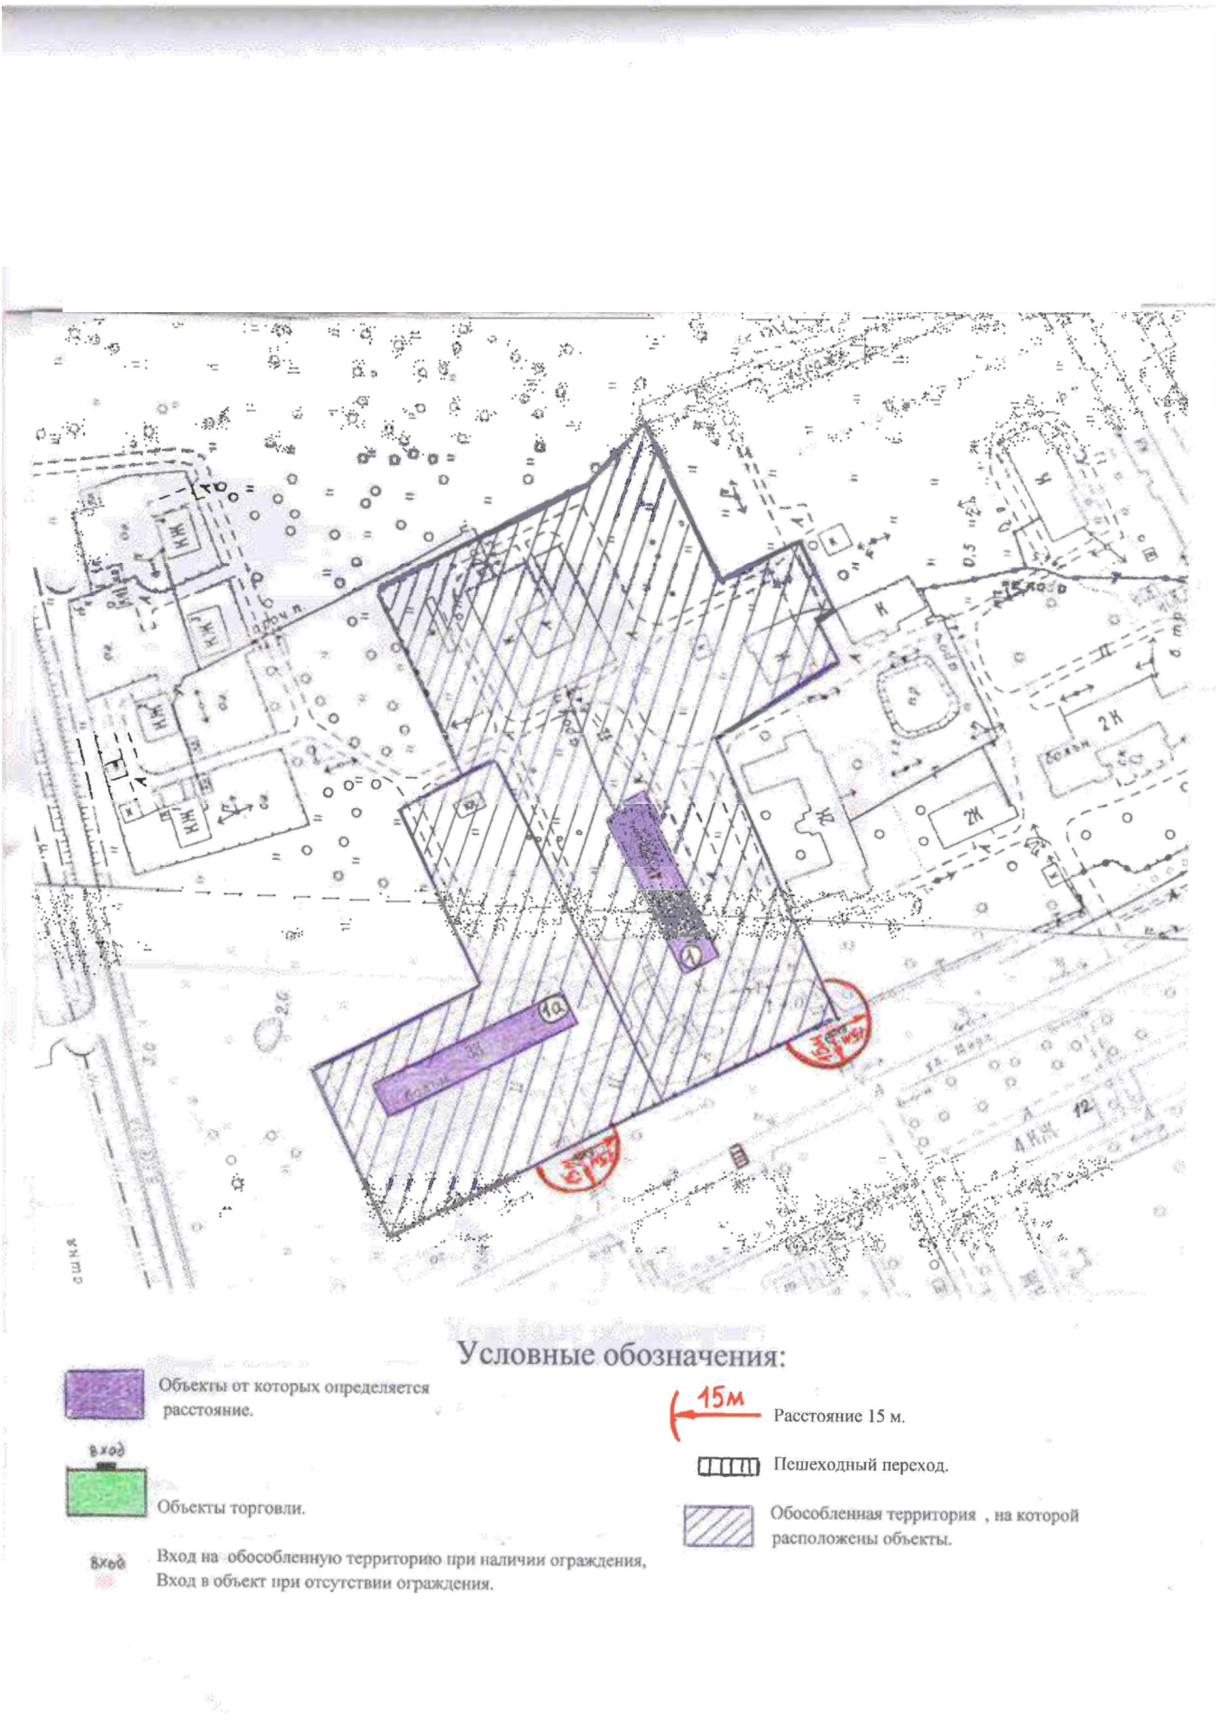

Схема прилегающей территории
Заречное отделение врача общей практики
по адресу: с.Заречный, ул.Школьная, д.16
М 1:2000
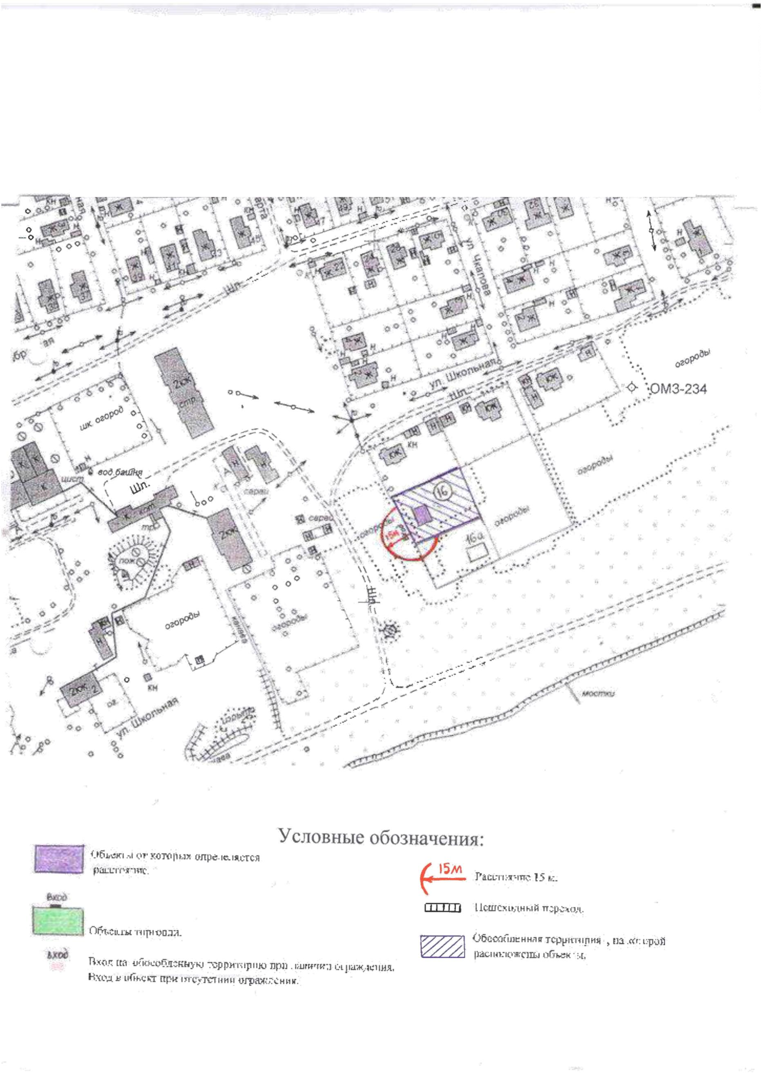

Схема прилегающей территории
Жажлевское отделение врача общей практики
по адресу: с.Жажлево, ул.40 лет Победы, д.9
М 1:2000
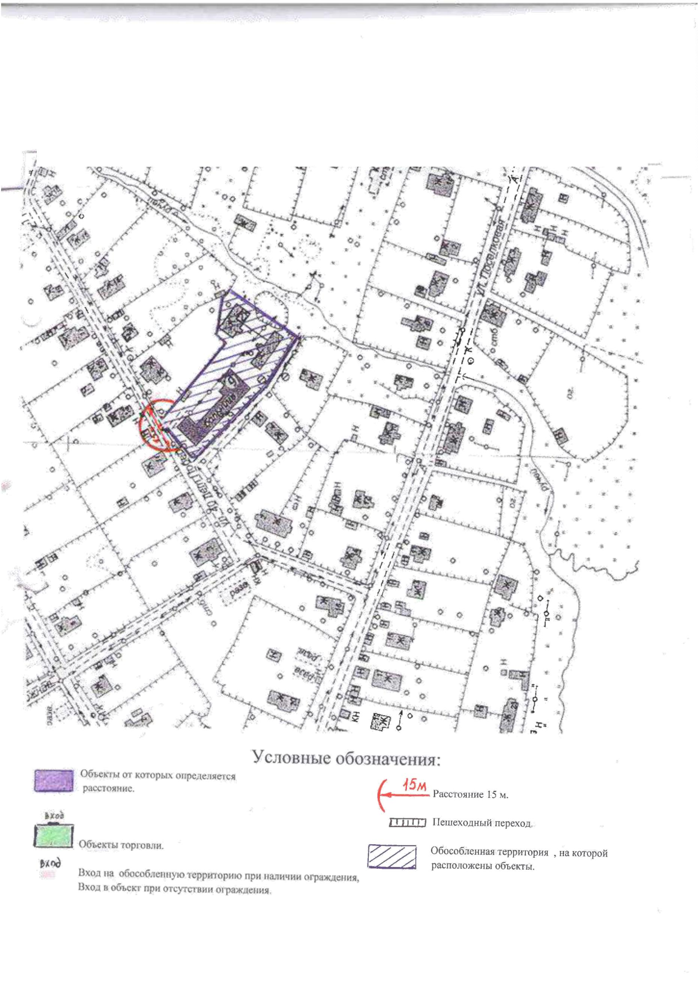

Схема прилегающей территории
Есиплевское отделение врача общей практики
По адресу: с.Есиплево, ул.Советская, д.17
М 1:2000
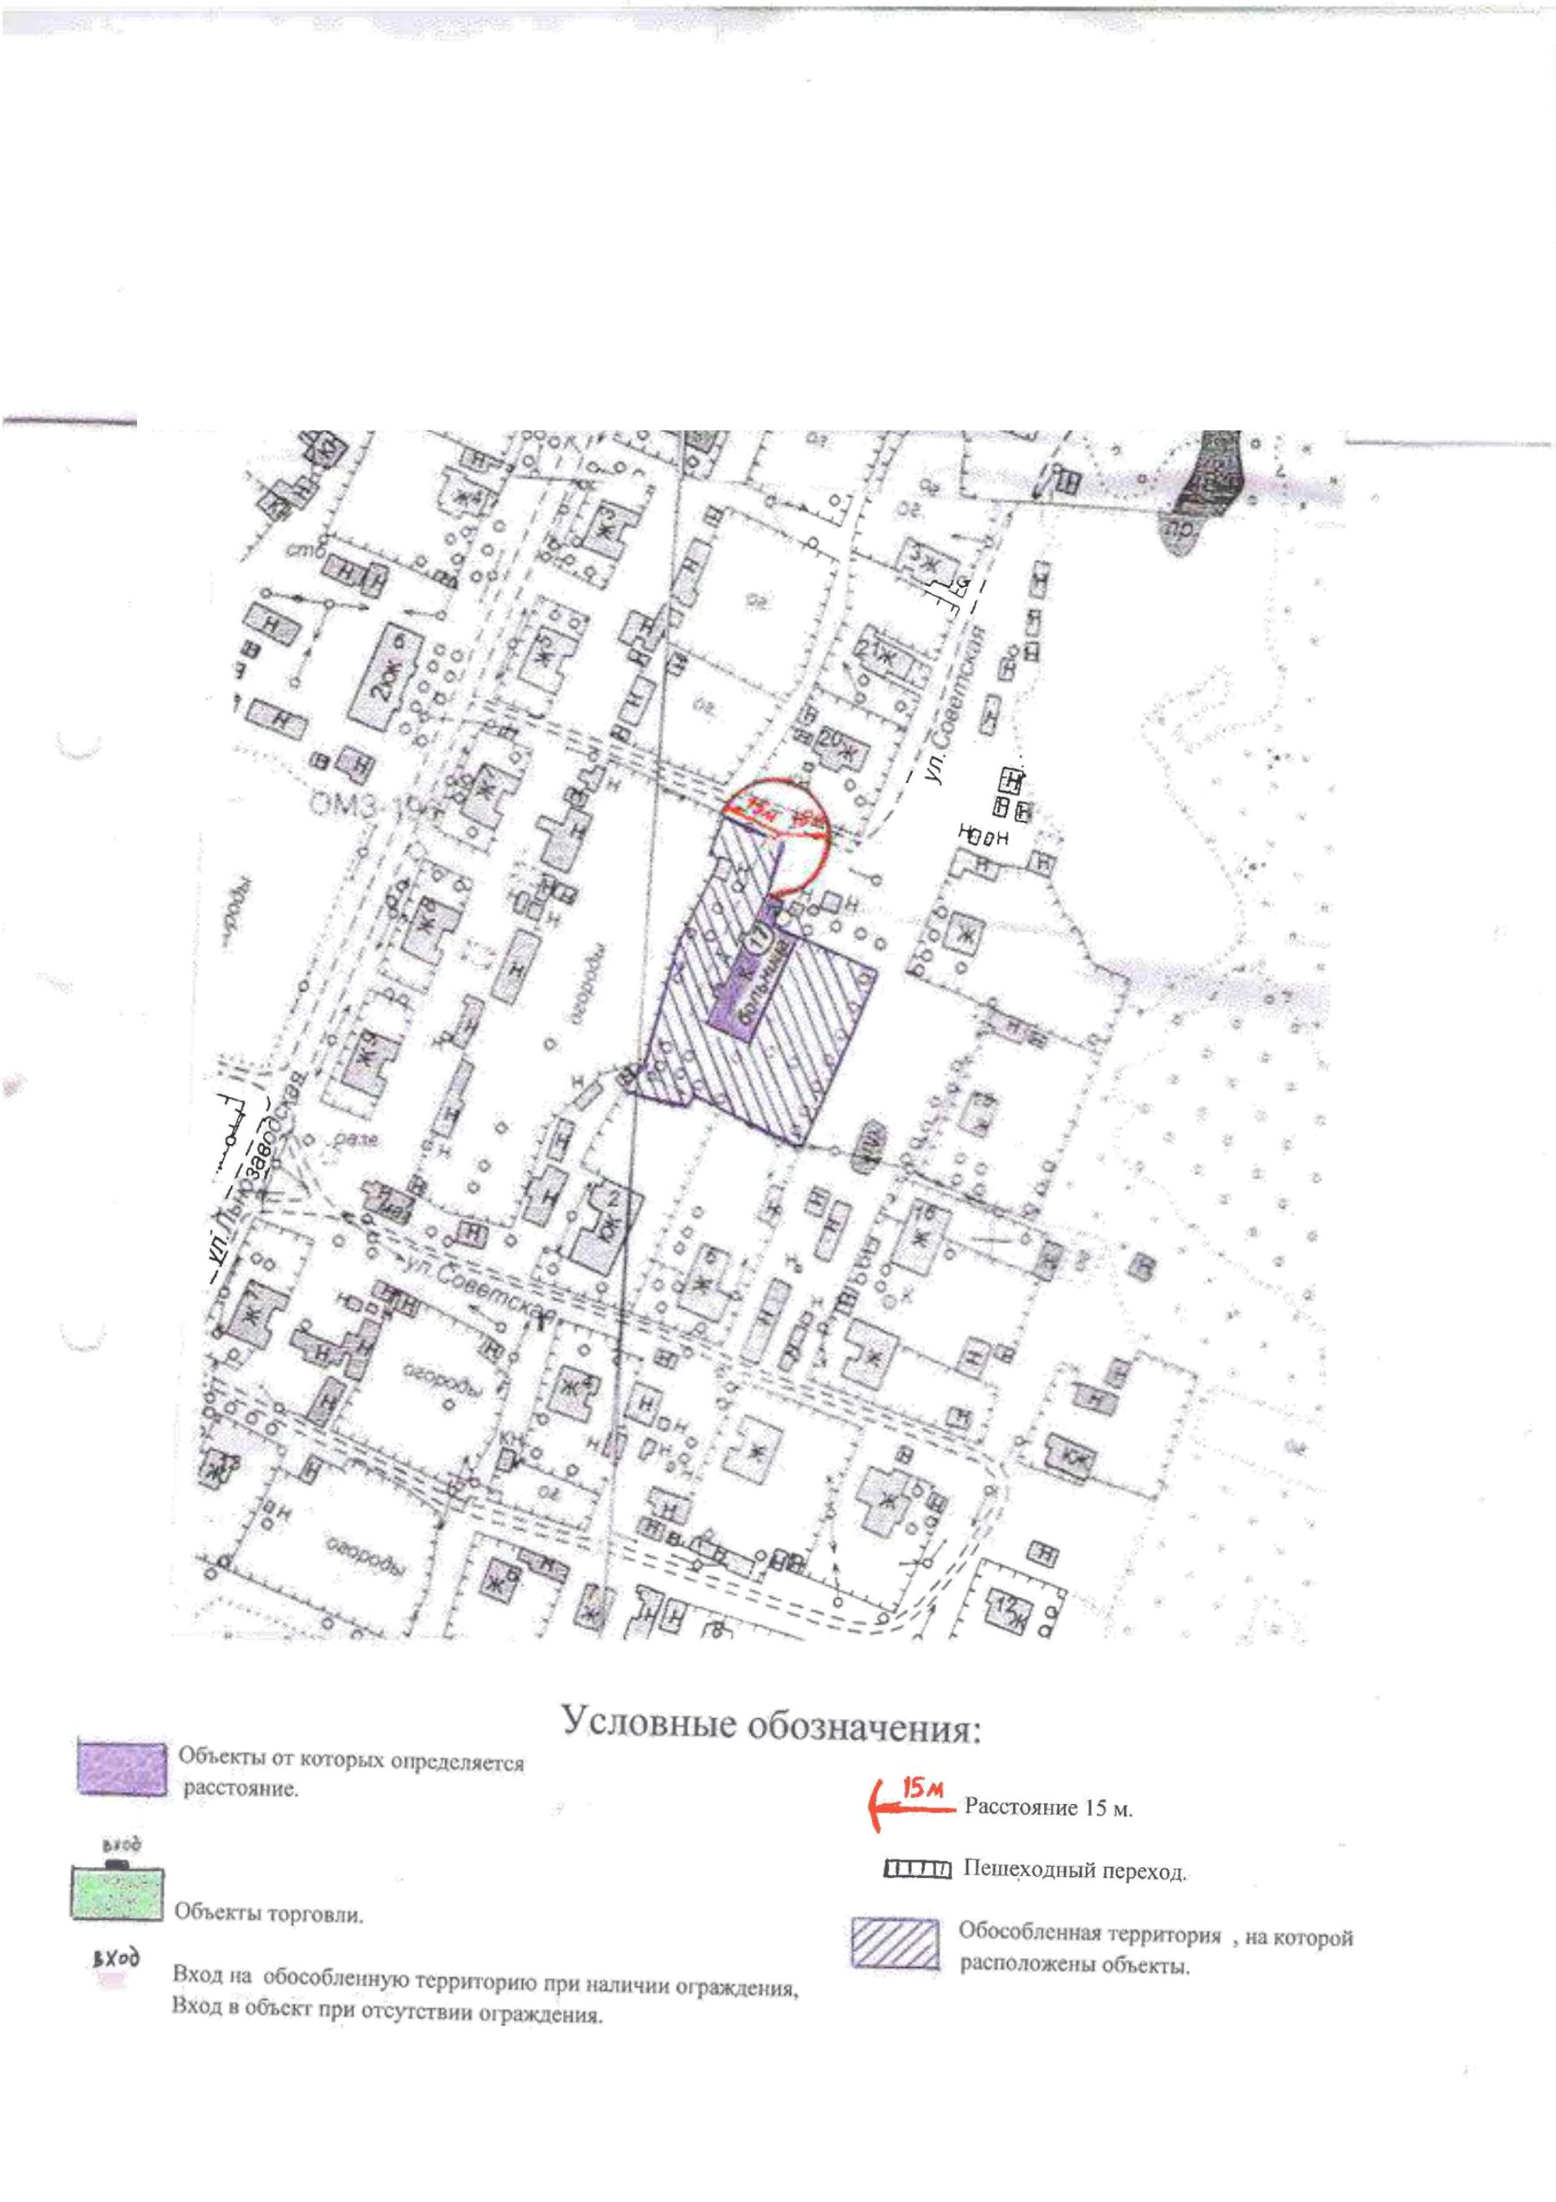

Схема прилегающей территории
Воздвиженский фельдшерско-акушерский пункт
по адресу: с.Воздвиженье, ул.Центральная, д.29
1
:2000
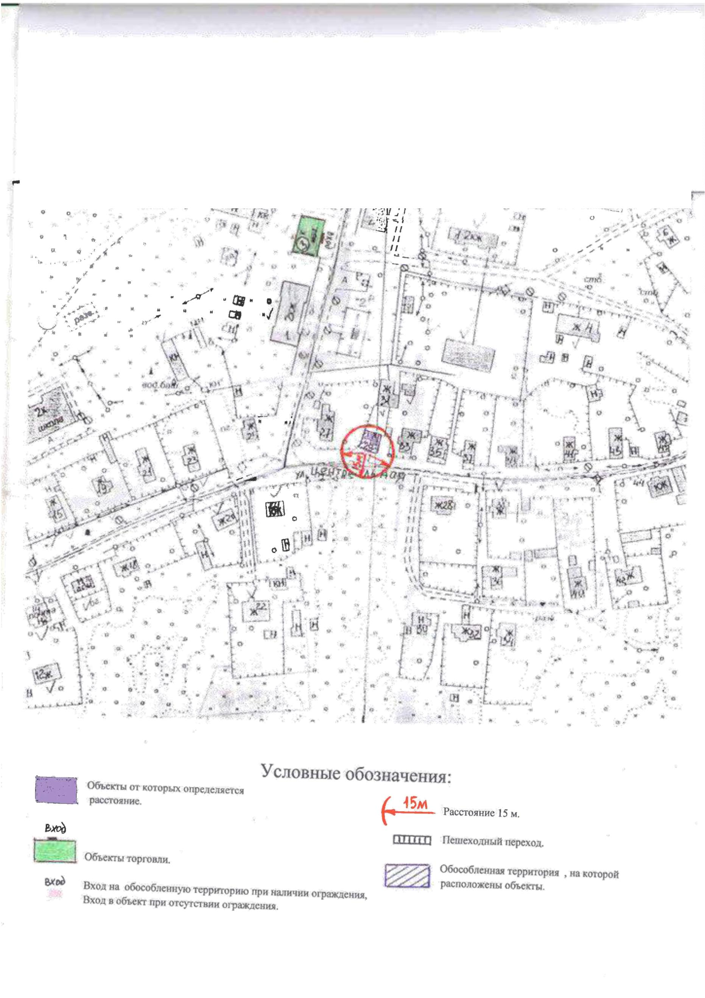

Схема прилегающей территории
Колшевский фельдшерско-акушерский пункт
по адресу: с.Колшево, ул.Центральная, д.11
1
:2000
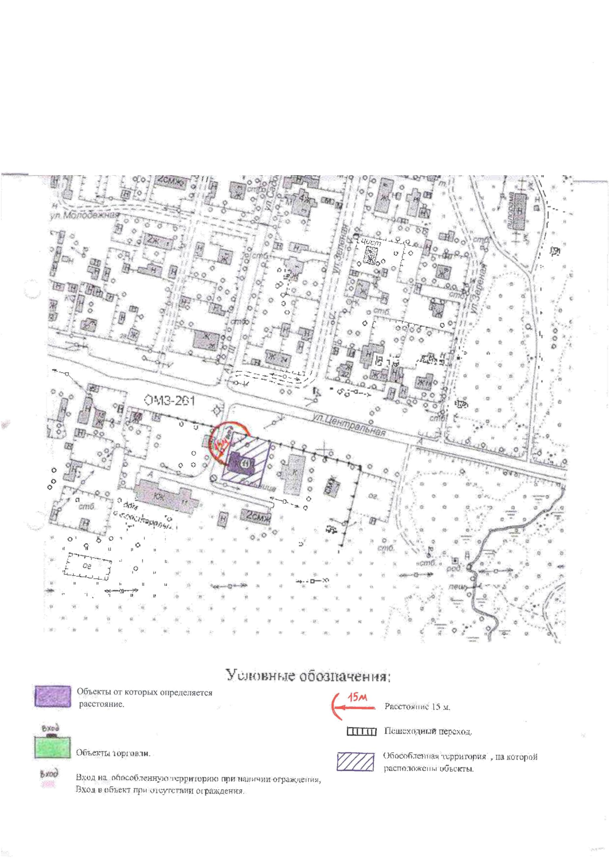

Схема прилегающей территории
Кистегский фельдшерско-акушерский пункт
по адресу: с.Кистега, ул. Центральная д.17
1
:2000
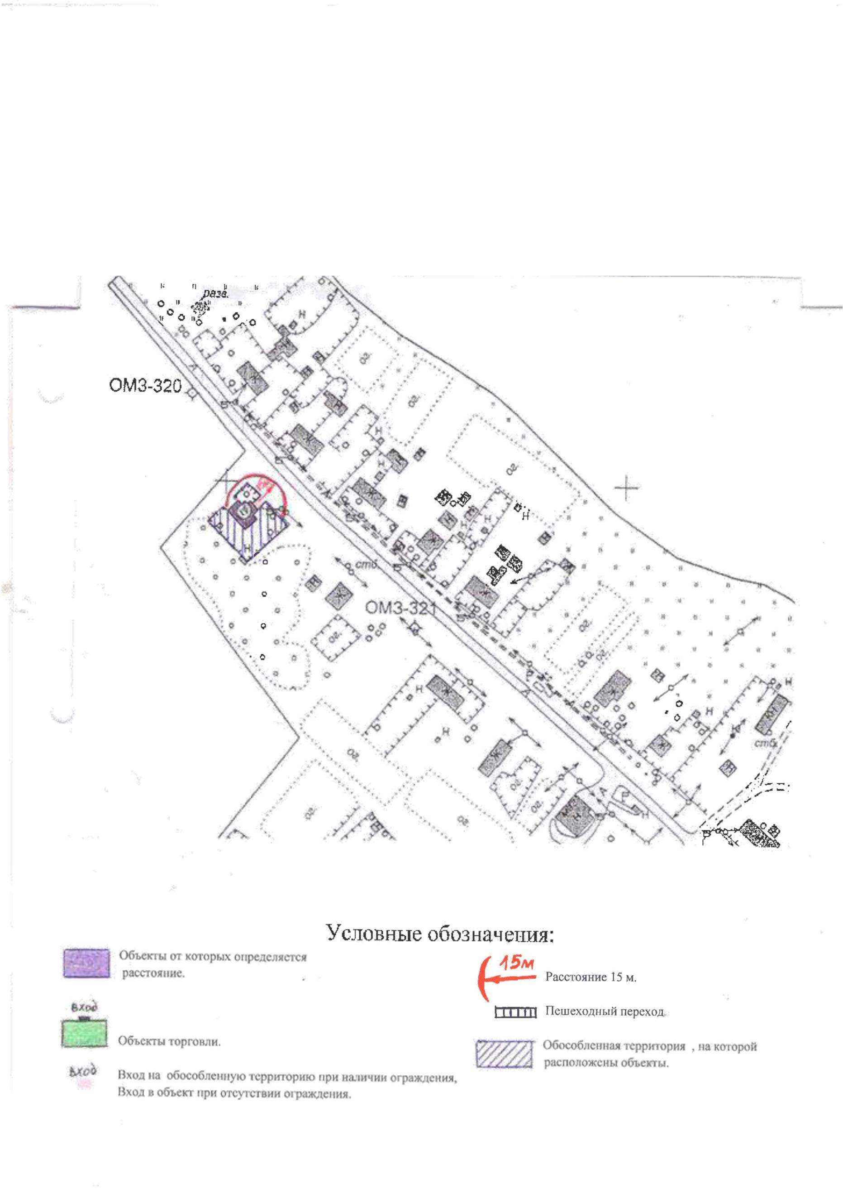

Схема прилегающей территории
Гольцовский фельдшерско-акушерский пункт
по адресу: д.Гольцовка, ул.Центральная, д.8
1
:2000
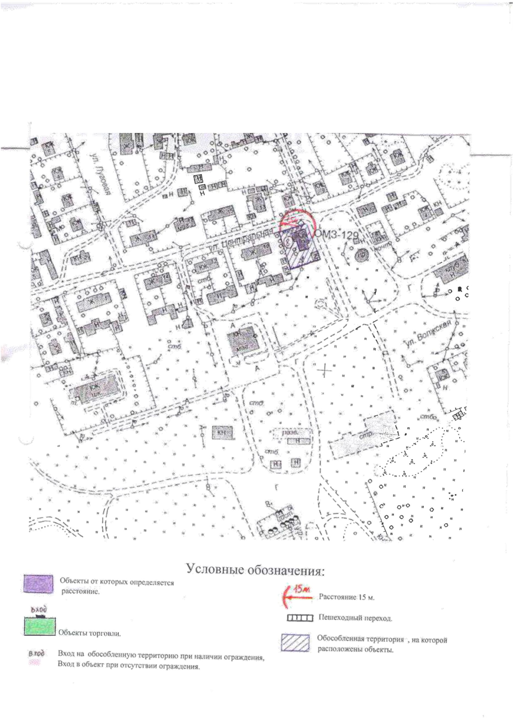

Схема прилегающей территории
Новлянский фельдшерско-акушерский пункт по
адресу: с.Новлянское, ул.Центральная , д.1
1
:2000
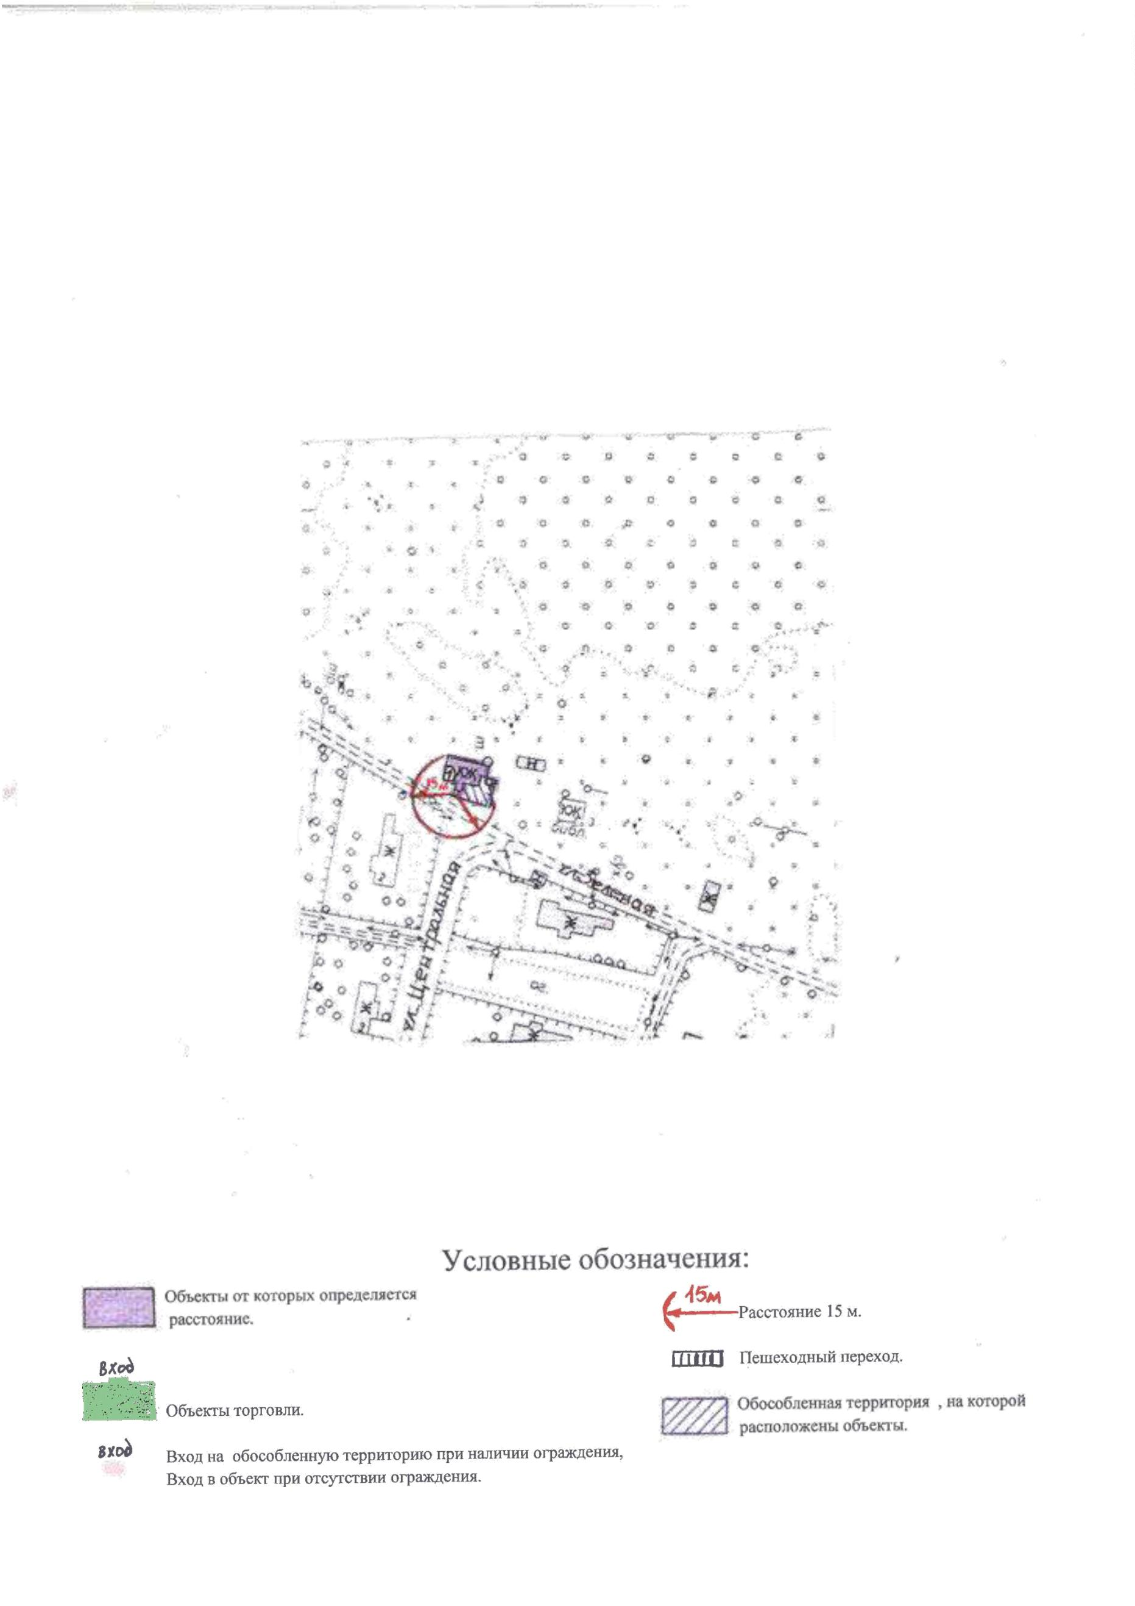

Схема прилегающей территории
Корниловский фельдшерско-акушерский пункт
по адресу: д.Корнилово, ул.Центральная, д.27
1
:2000
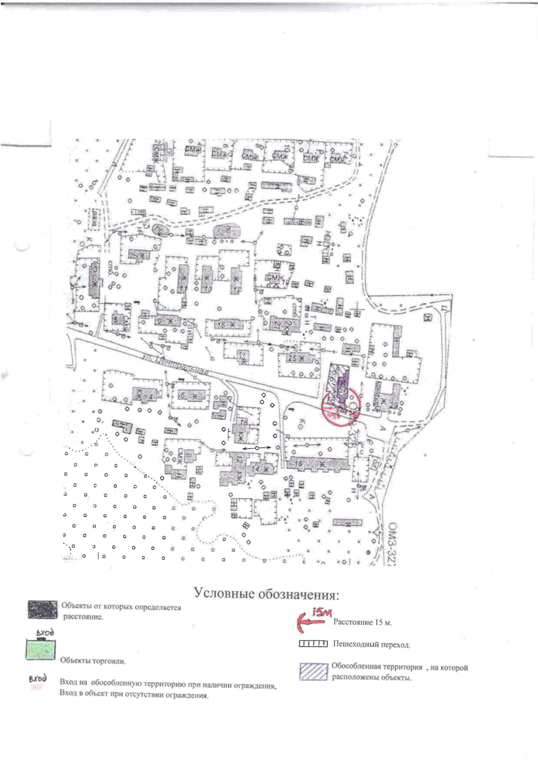

Схема прилегающей территории
Милитинский фельдшерско-акушерский пункт
по адресу: д. Милитино, д.37
1
:2000
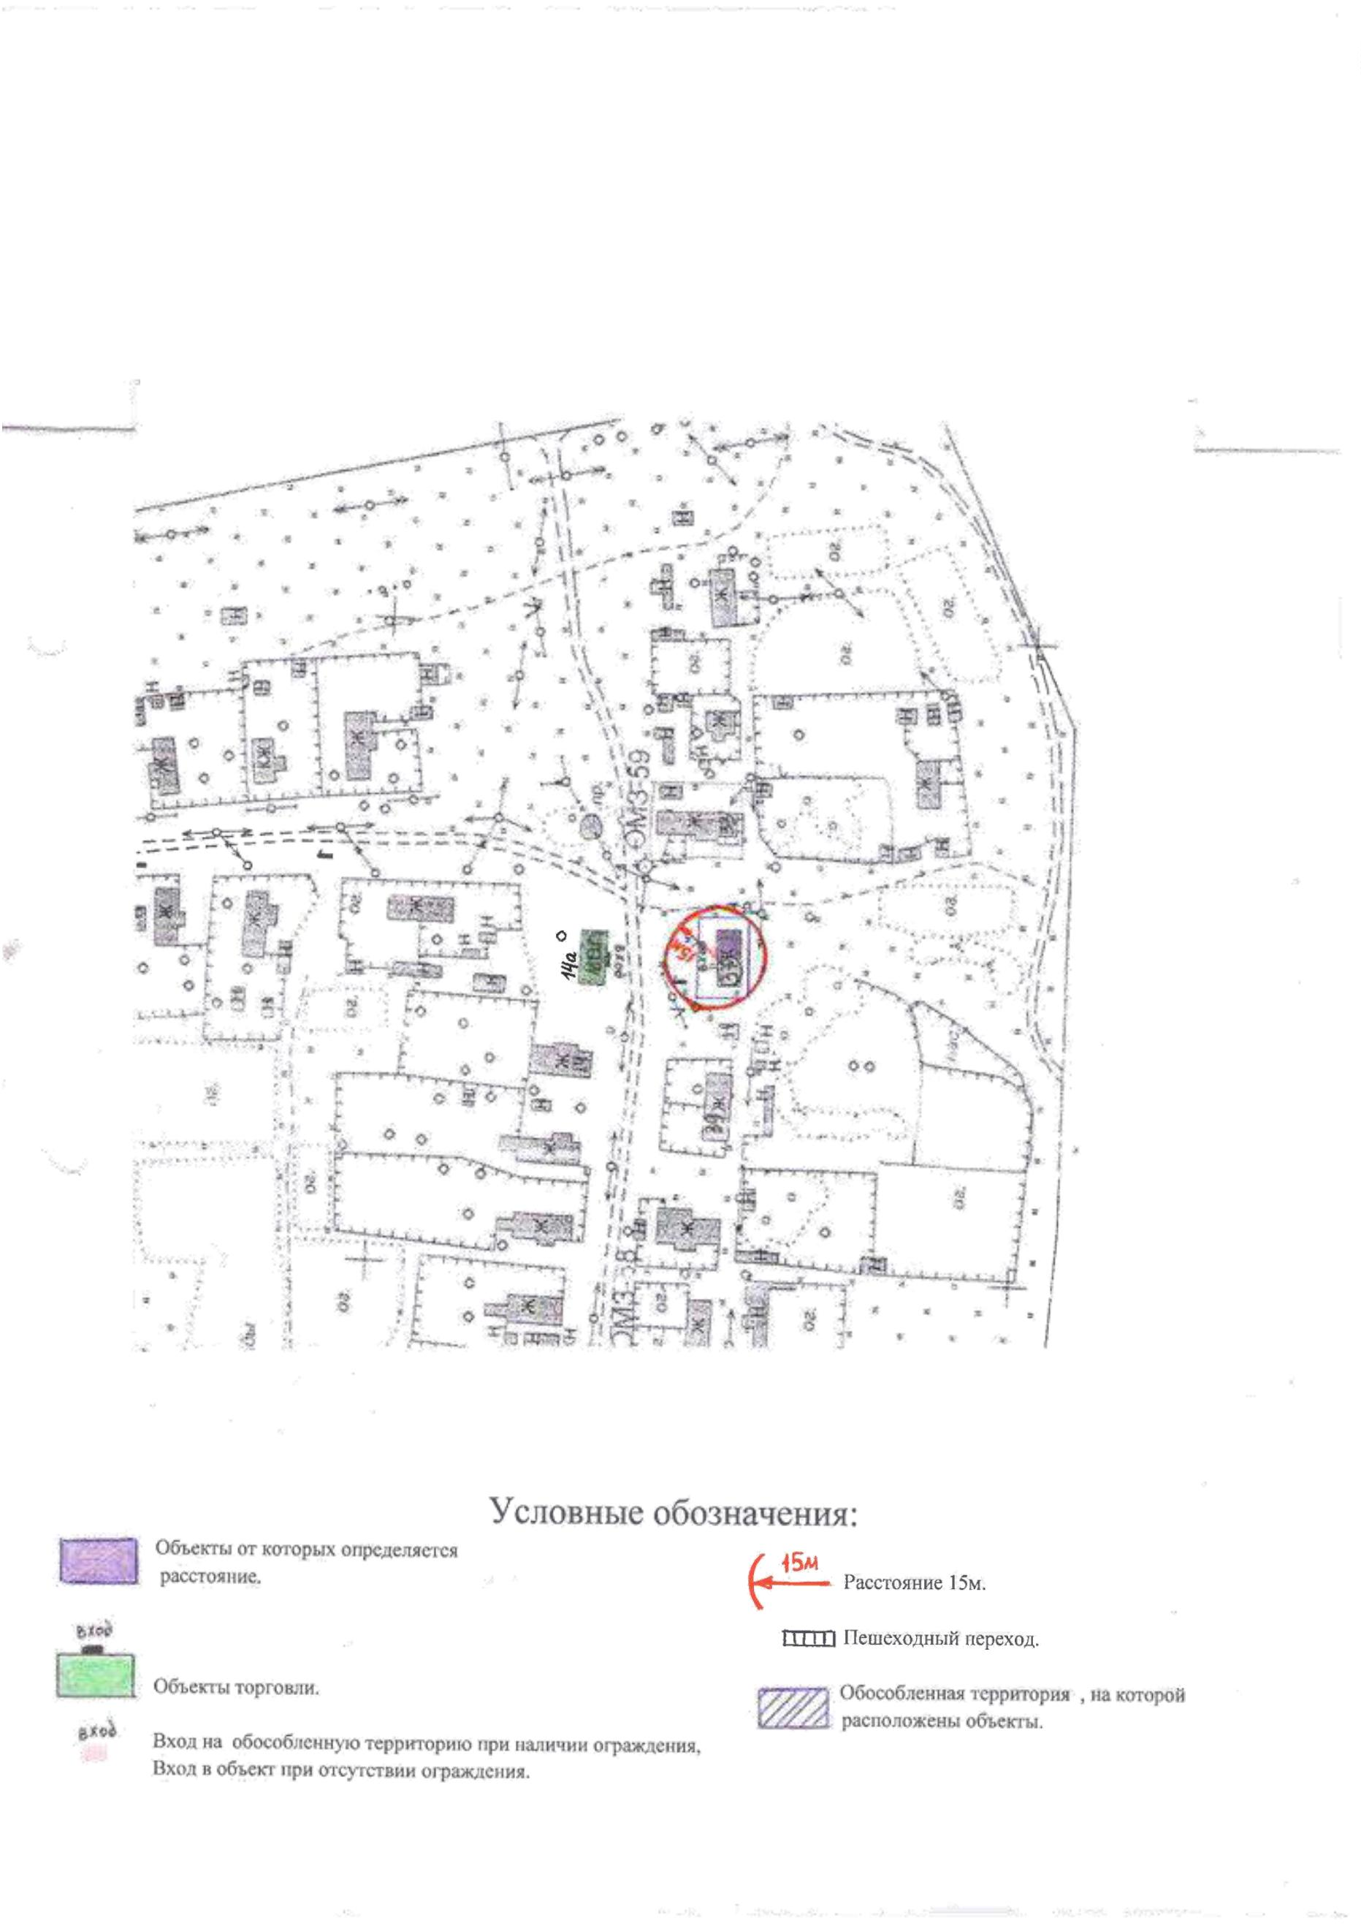

Схема прилегающей территории
Комаровский фельдшерско-акушерский пункт
по адресу: д.Комарово ул. Комаровская, д.4
1
:2000
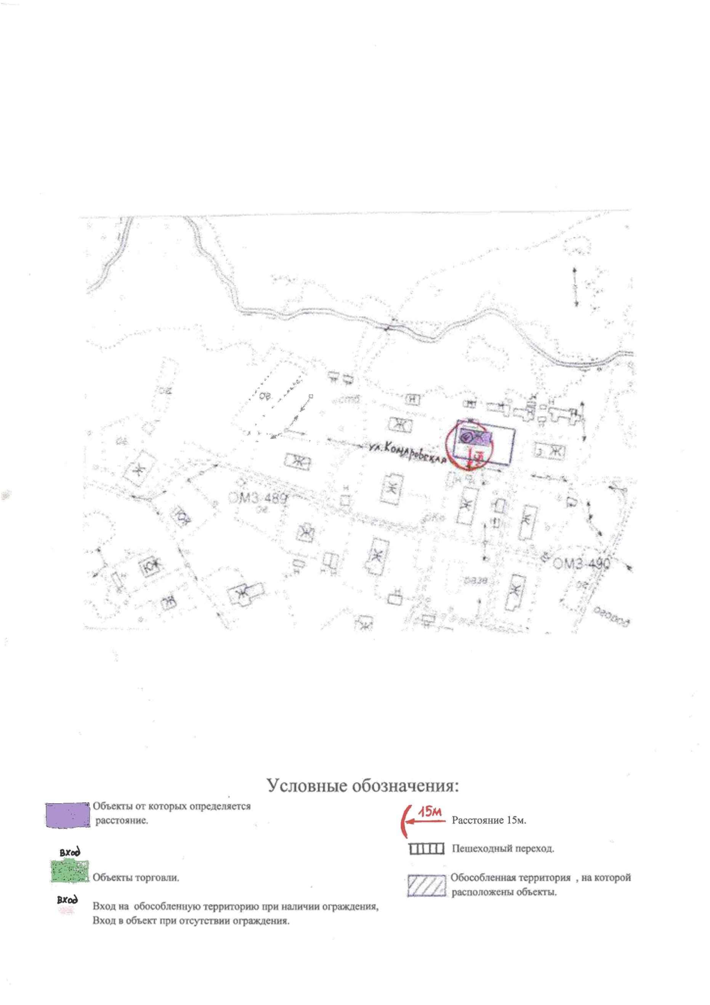

Схема прилегающей территории
Ивашевский фельдшерско-акушерский пункт
по адресу: д.Ивашево, д.40
1
:2000
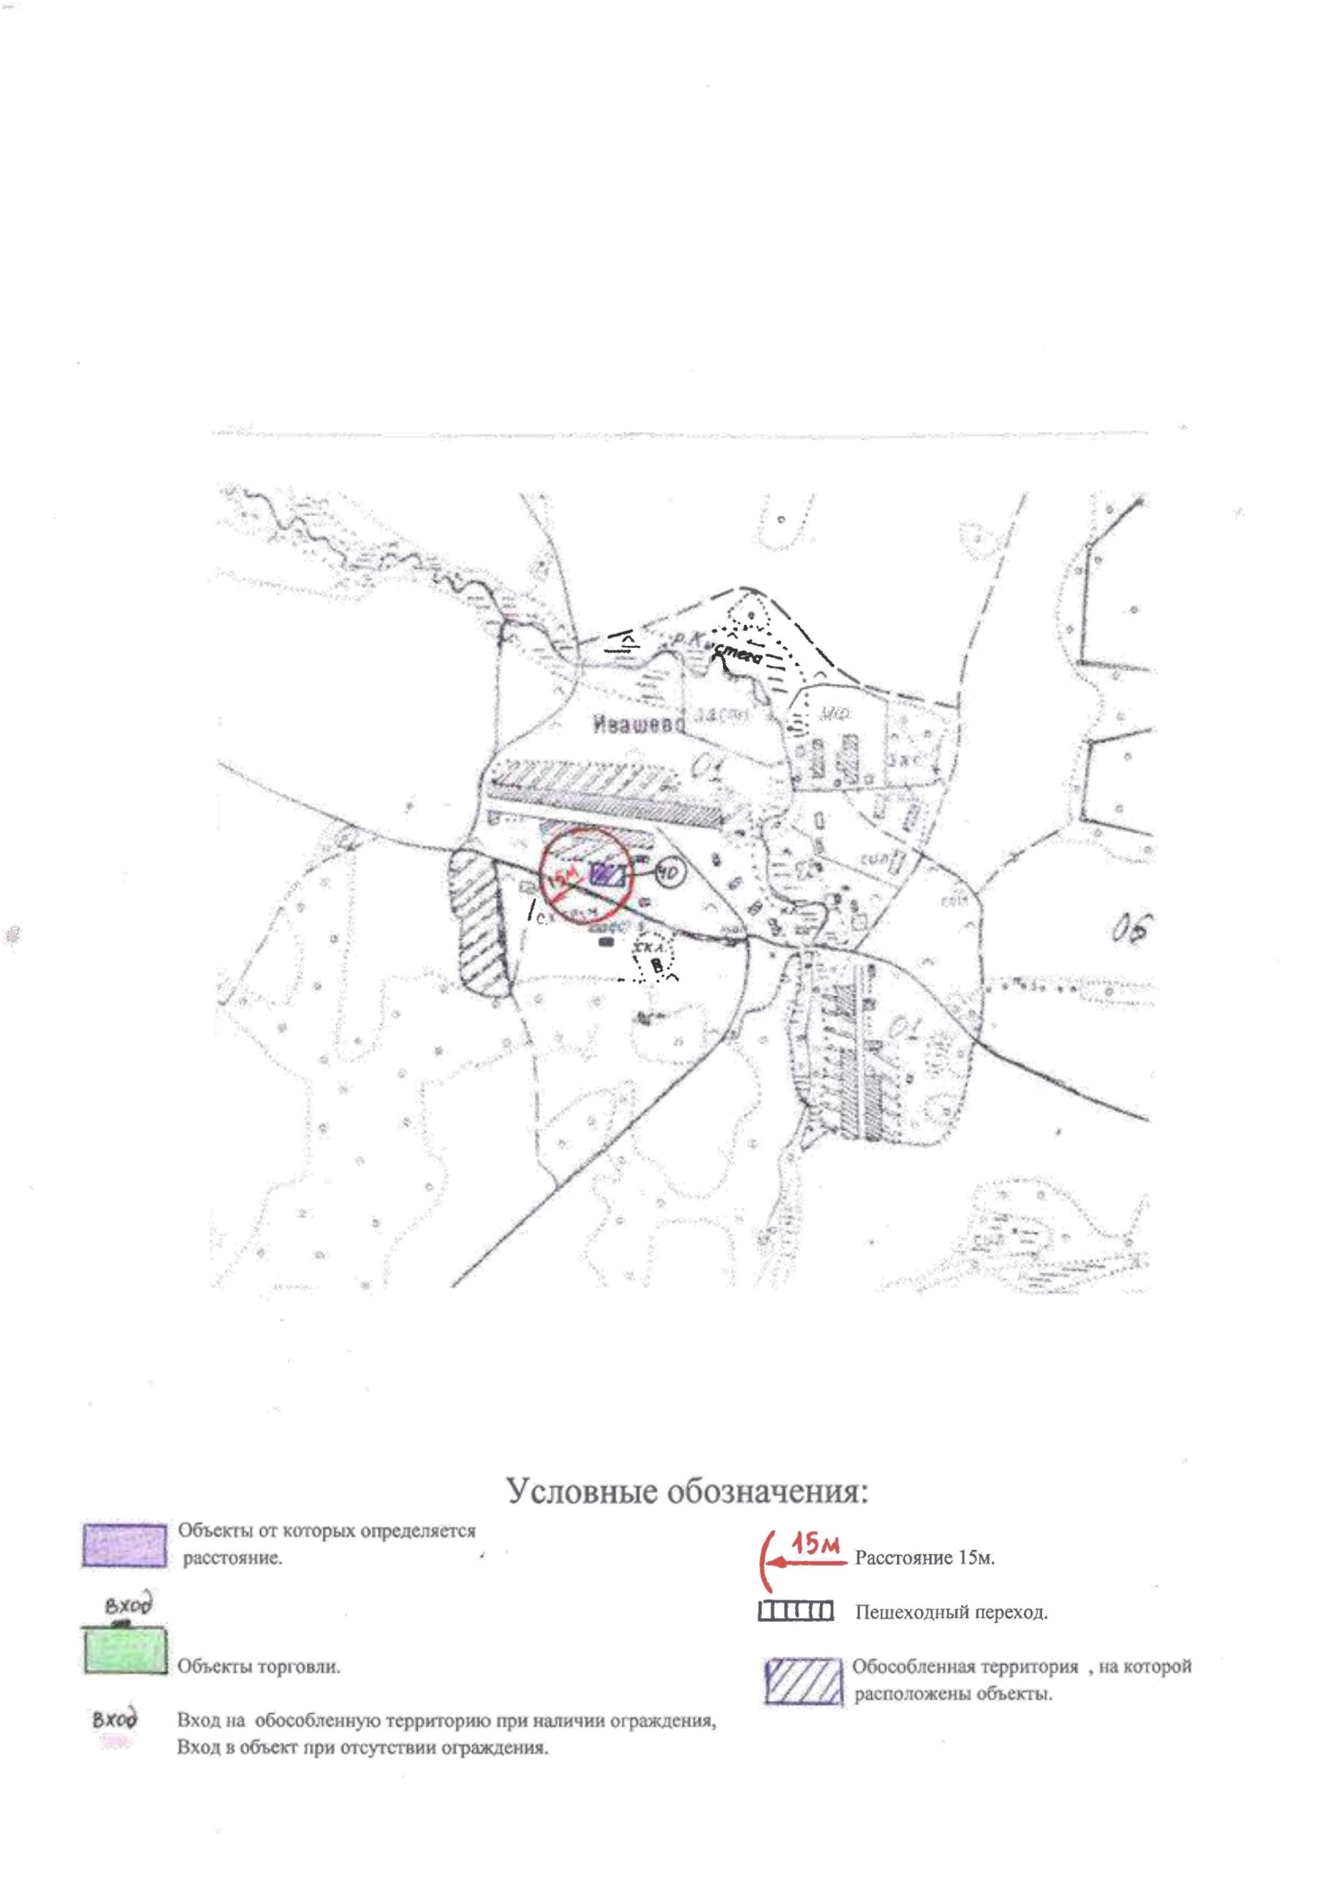

Схема прилегающей территории
Логинцевский фельдшерский-акушерский пункт по адресу:
с.Курень, ул.Новая, д.3
1
:2000
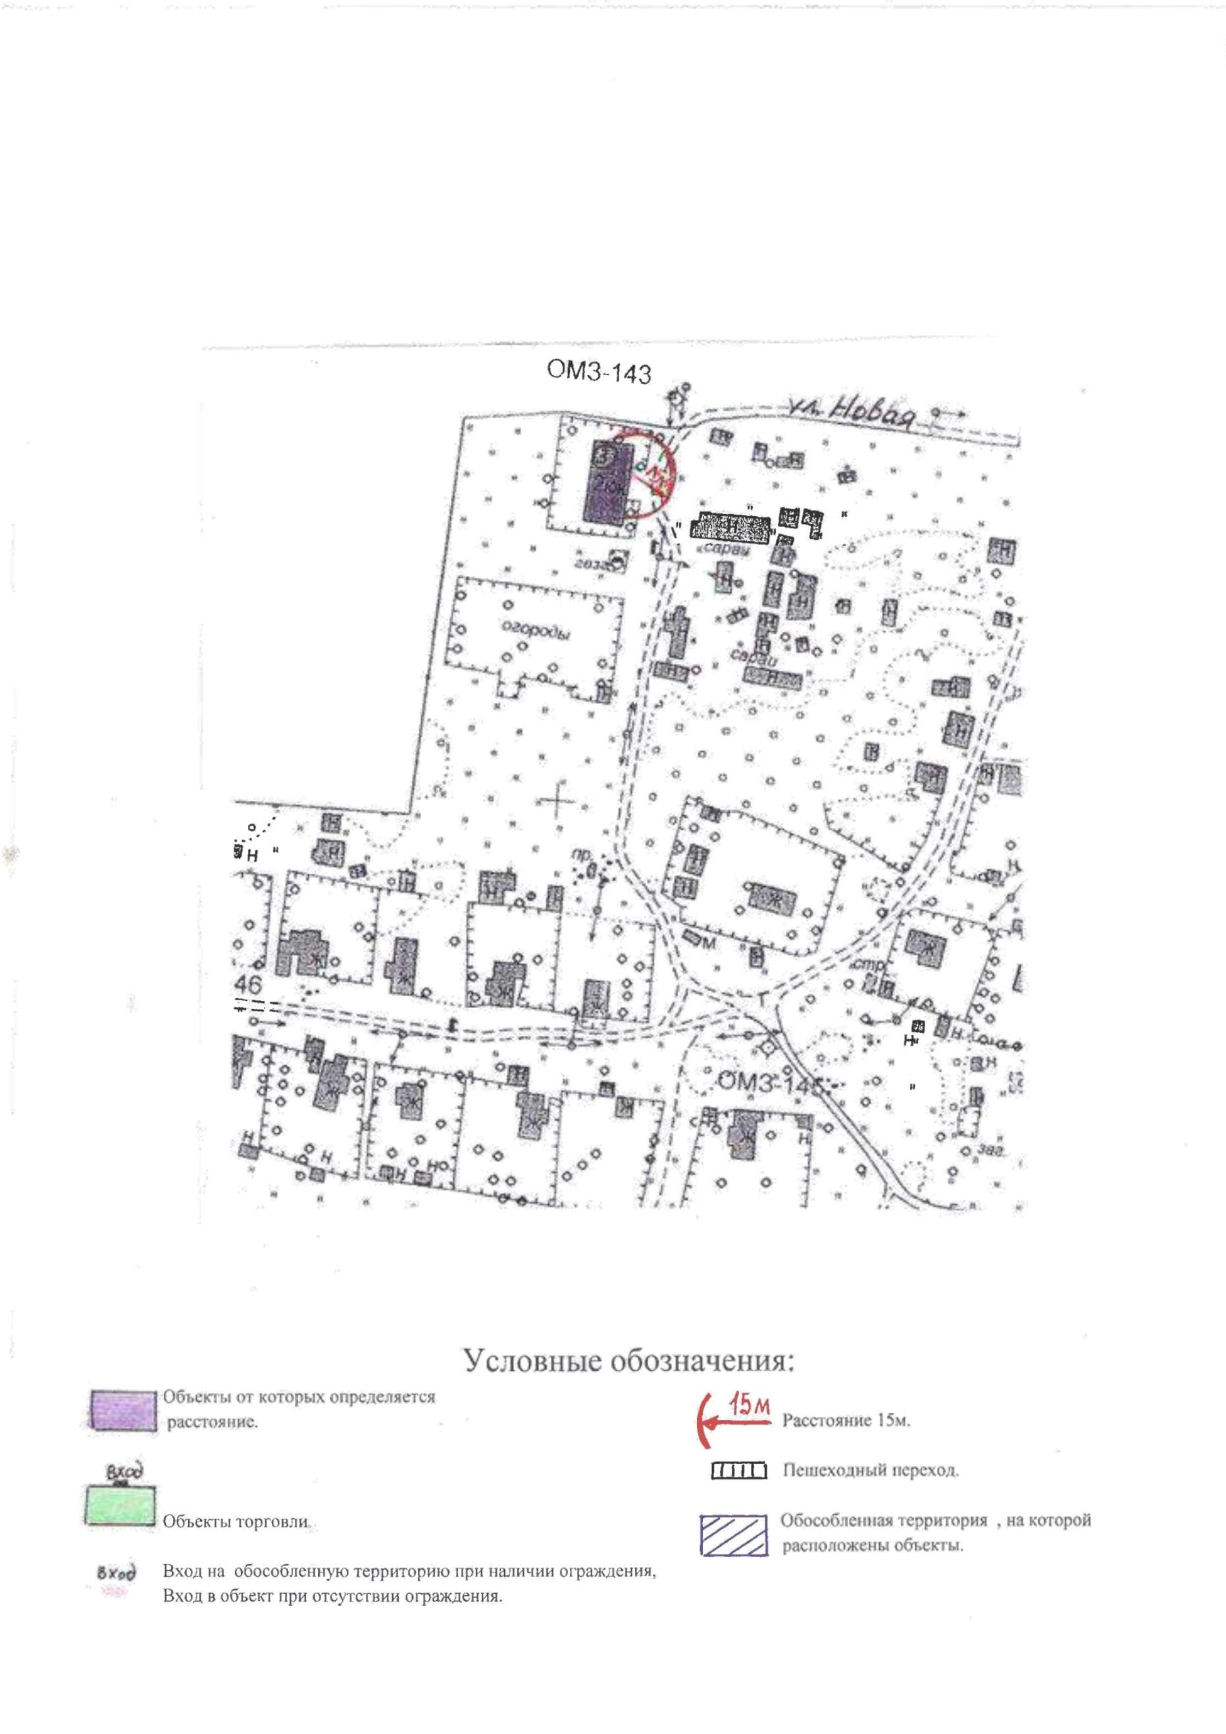

Схема прилегающей территории
Емельяновский фельдшерского-акушерский пункт
по адресу: д.Емельяново, д.33
1
:2000
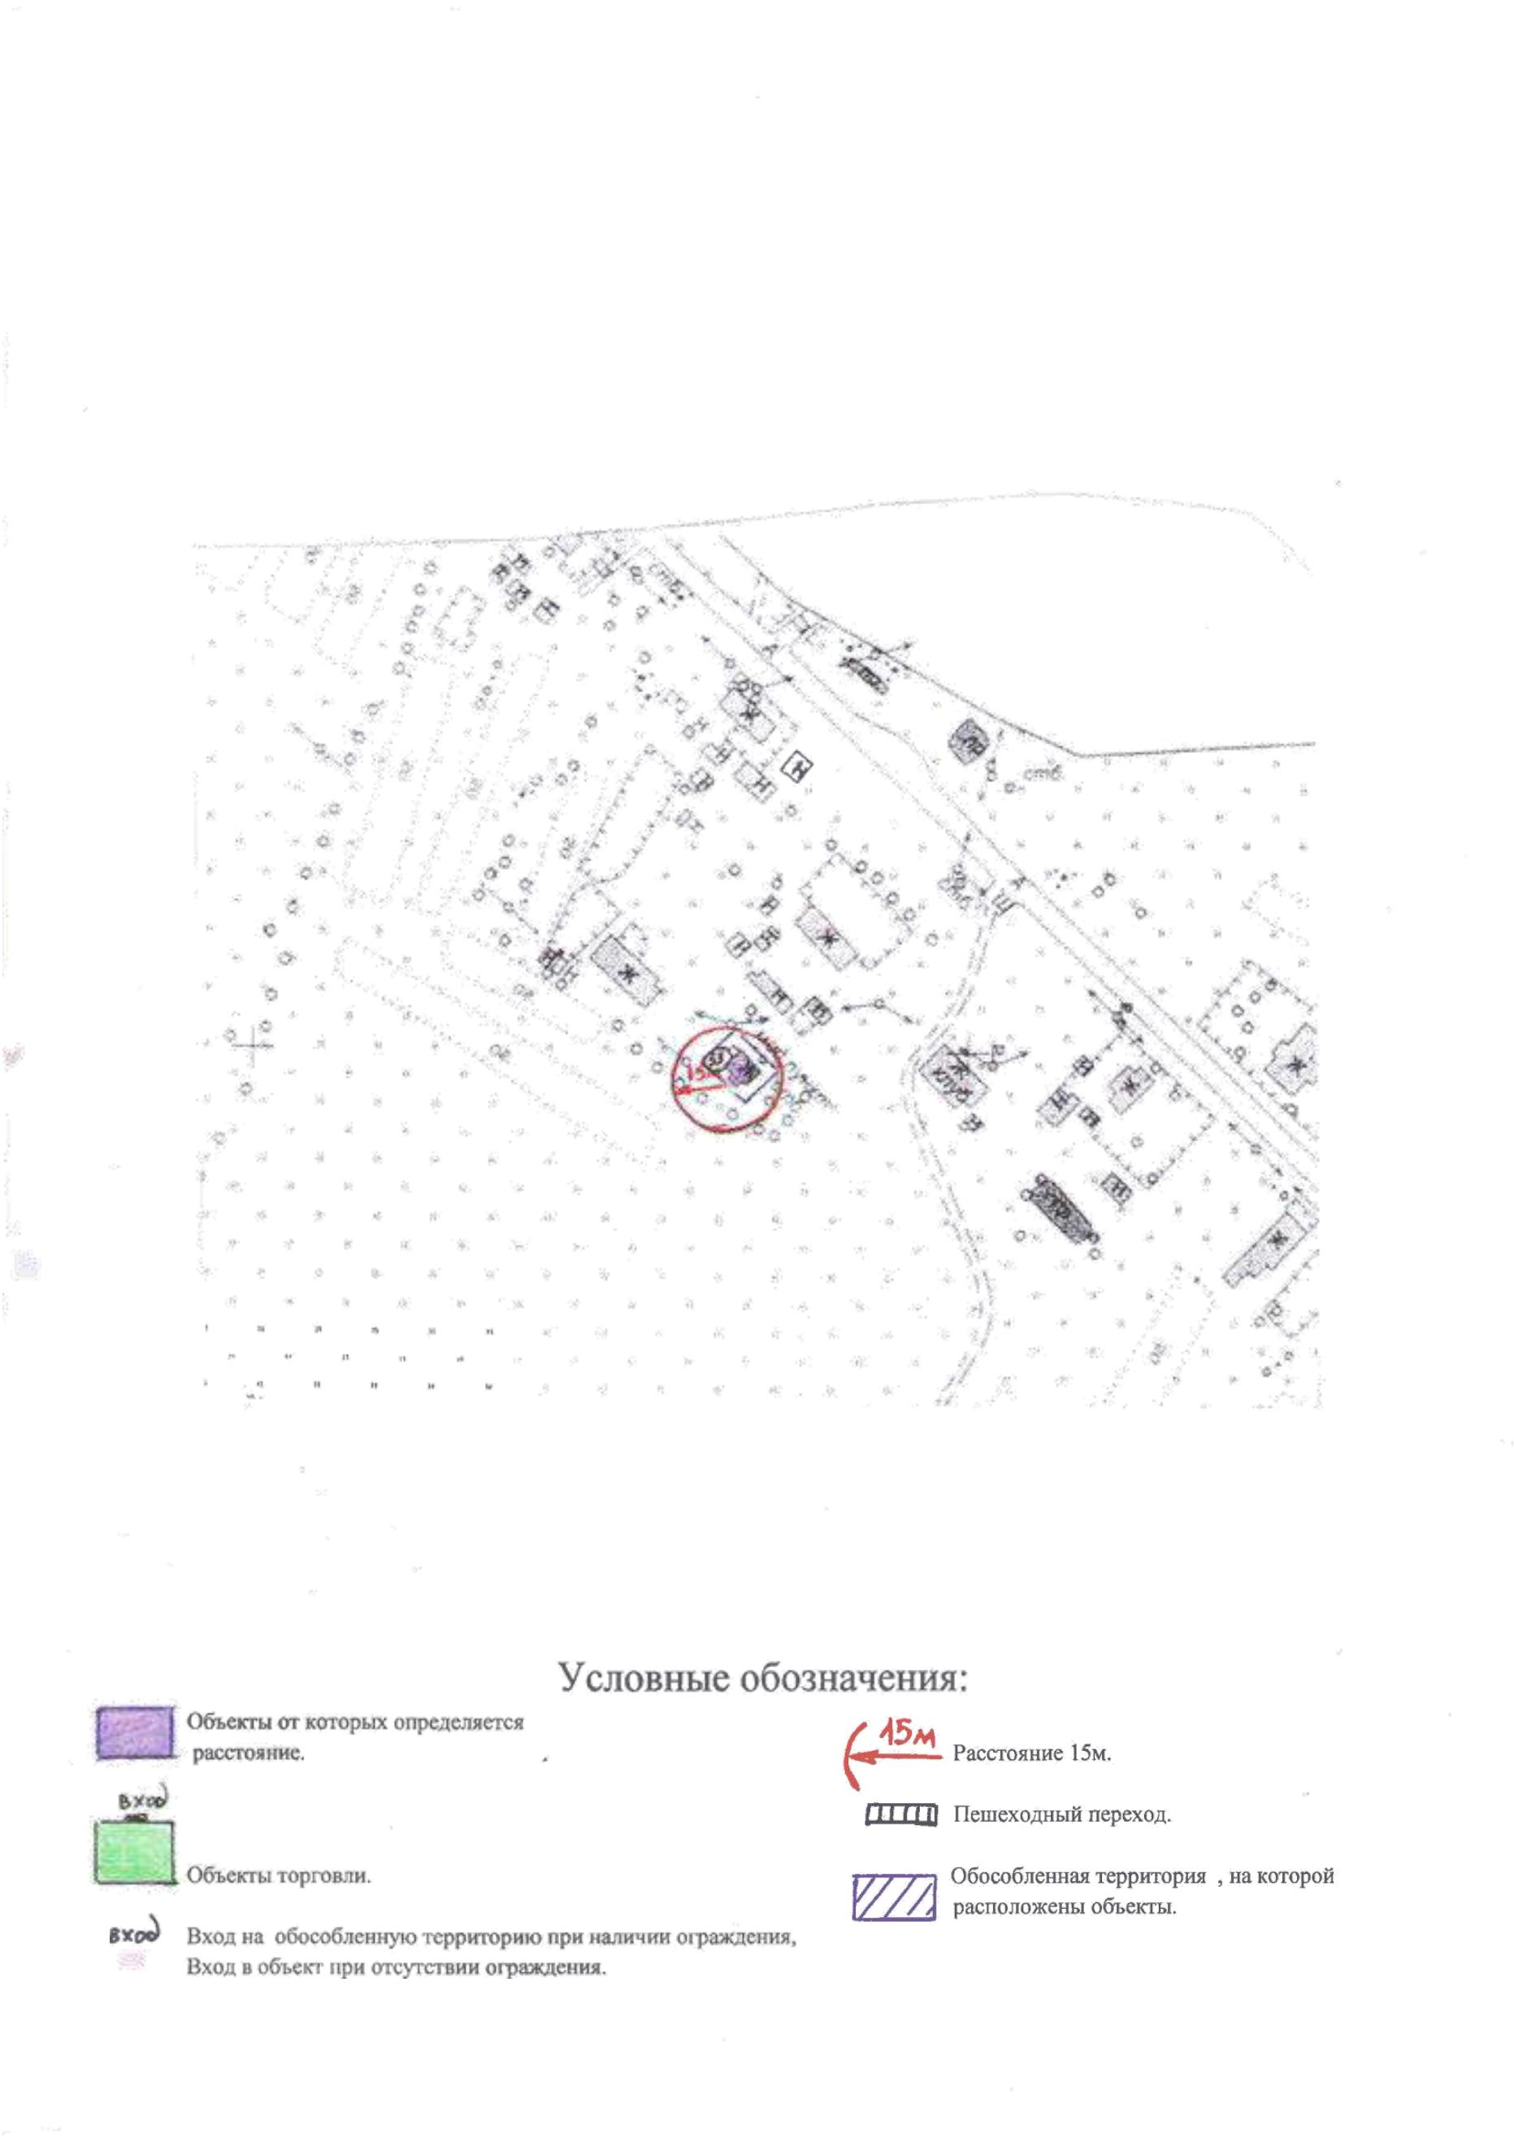

Схема прилегающей территории
Белоноговский фельдшерско-акушерский пункты
по адресу: д.Федосцино, ул.Почтовая, д.4
1
:2000
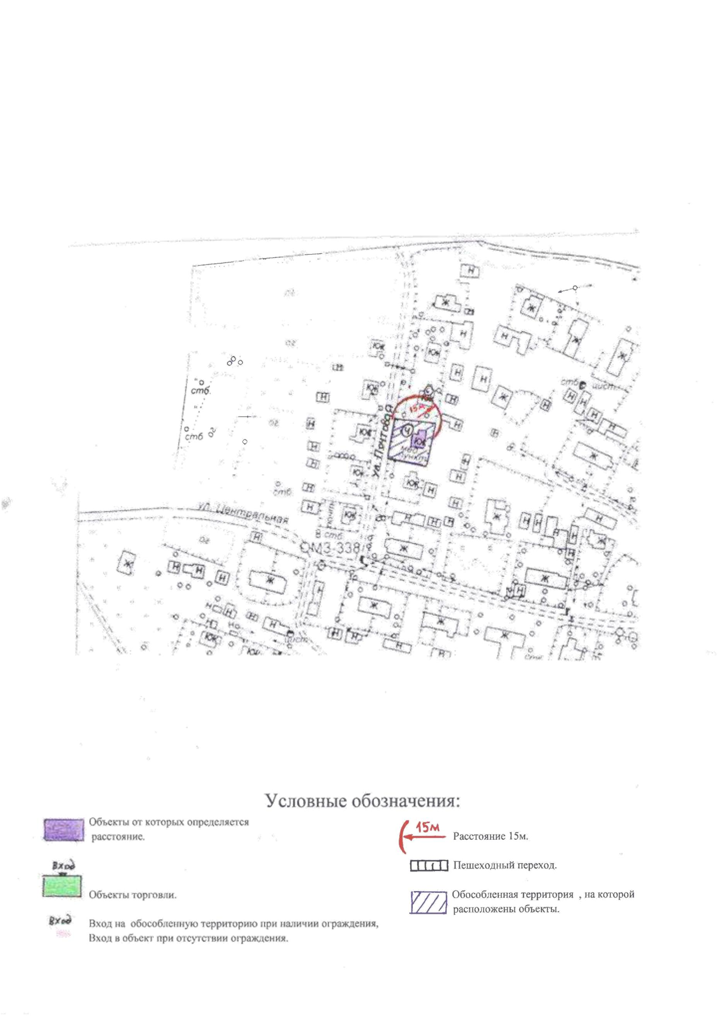

Схема прилегающей территории
ООО «Дентал Гранд»
Стоматологический кабинет
по адресу: г.Заволжск, пер.Октябрьский, д.6
1
:2000
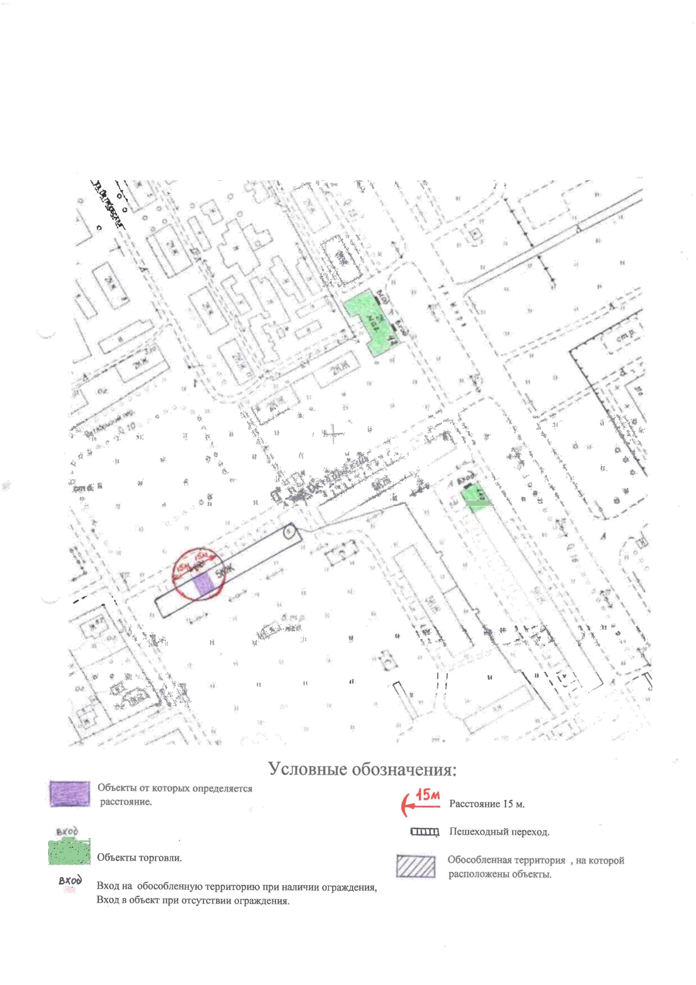

Схема прилегающей территории
ИП Рыбакова Анна Александровна
Зубной кабинет
по адресу: г.Заволжск, ул. Мира д.18
1
:2000
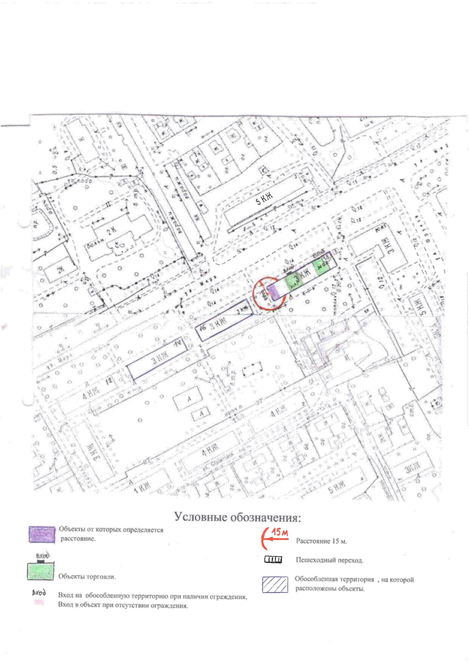

Схема прилегающей территории
Свято-Богоявленский храм
по адресу: г.Заволжск, ул.Маяковского, д.19
1
:2000
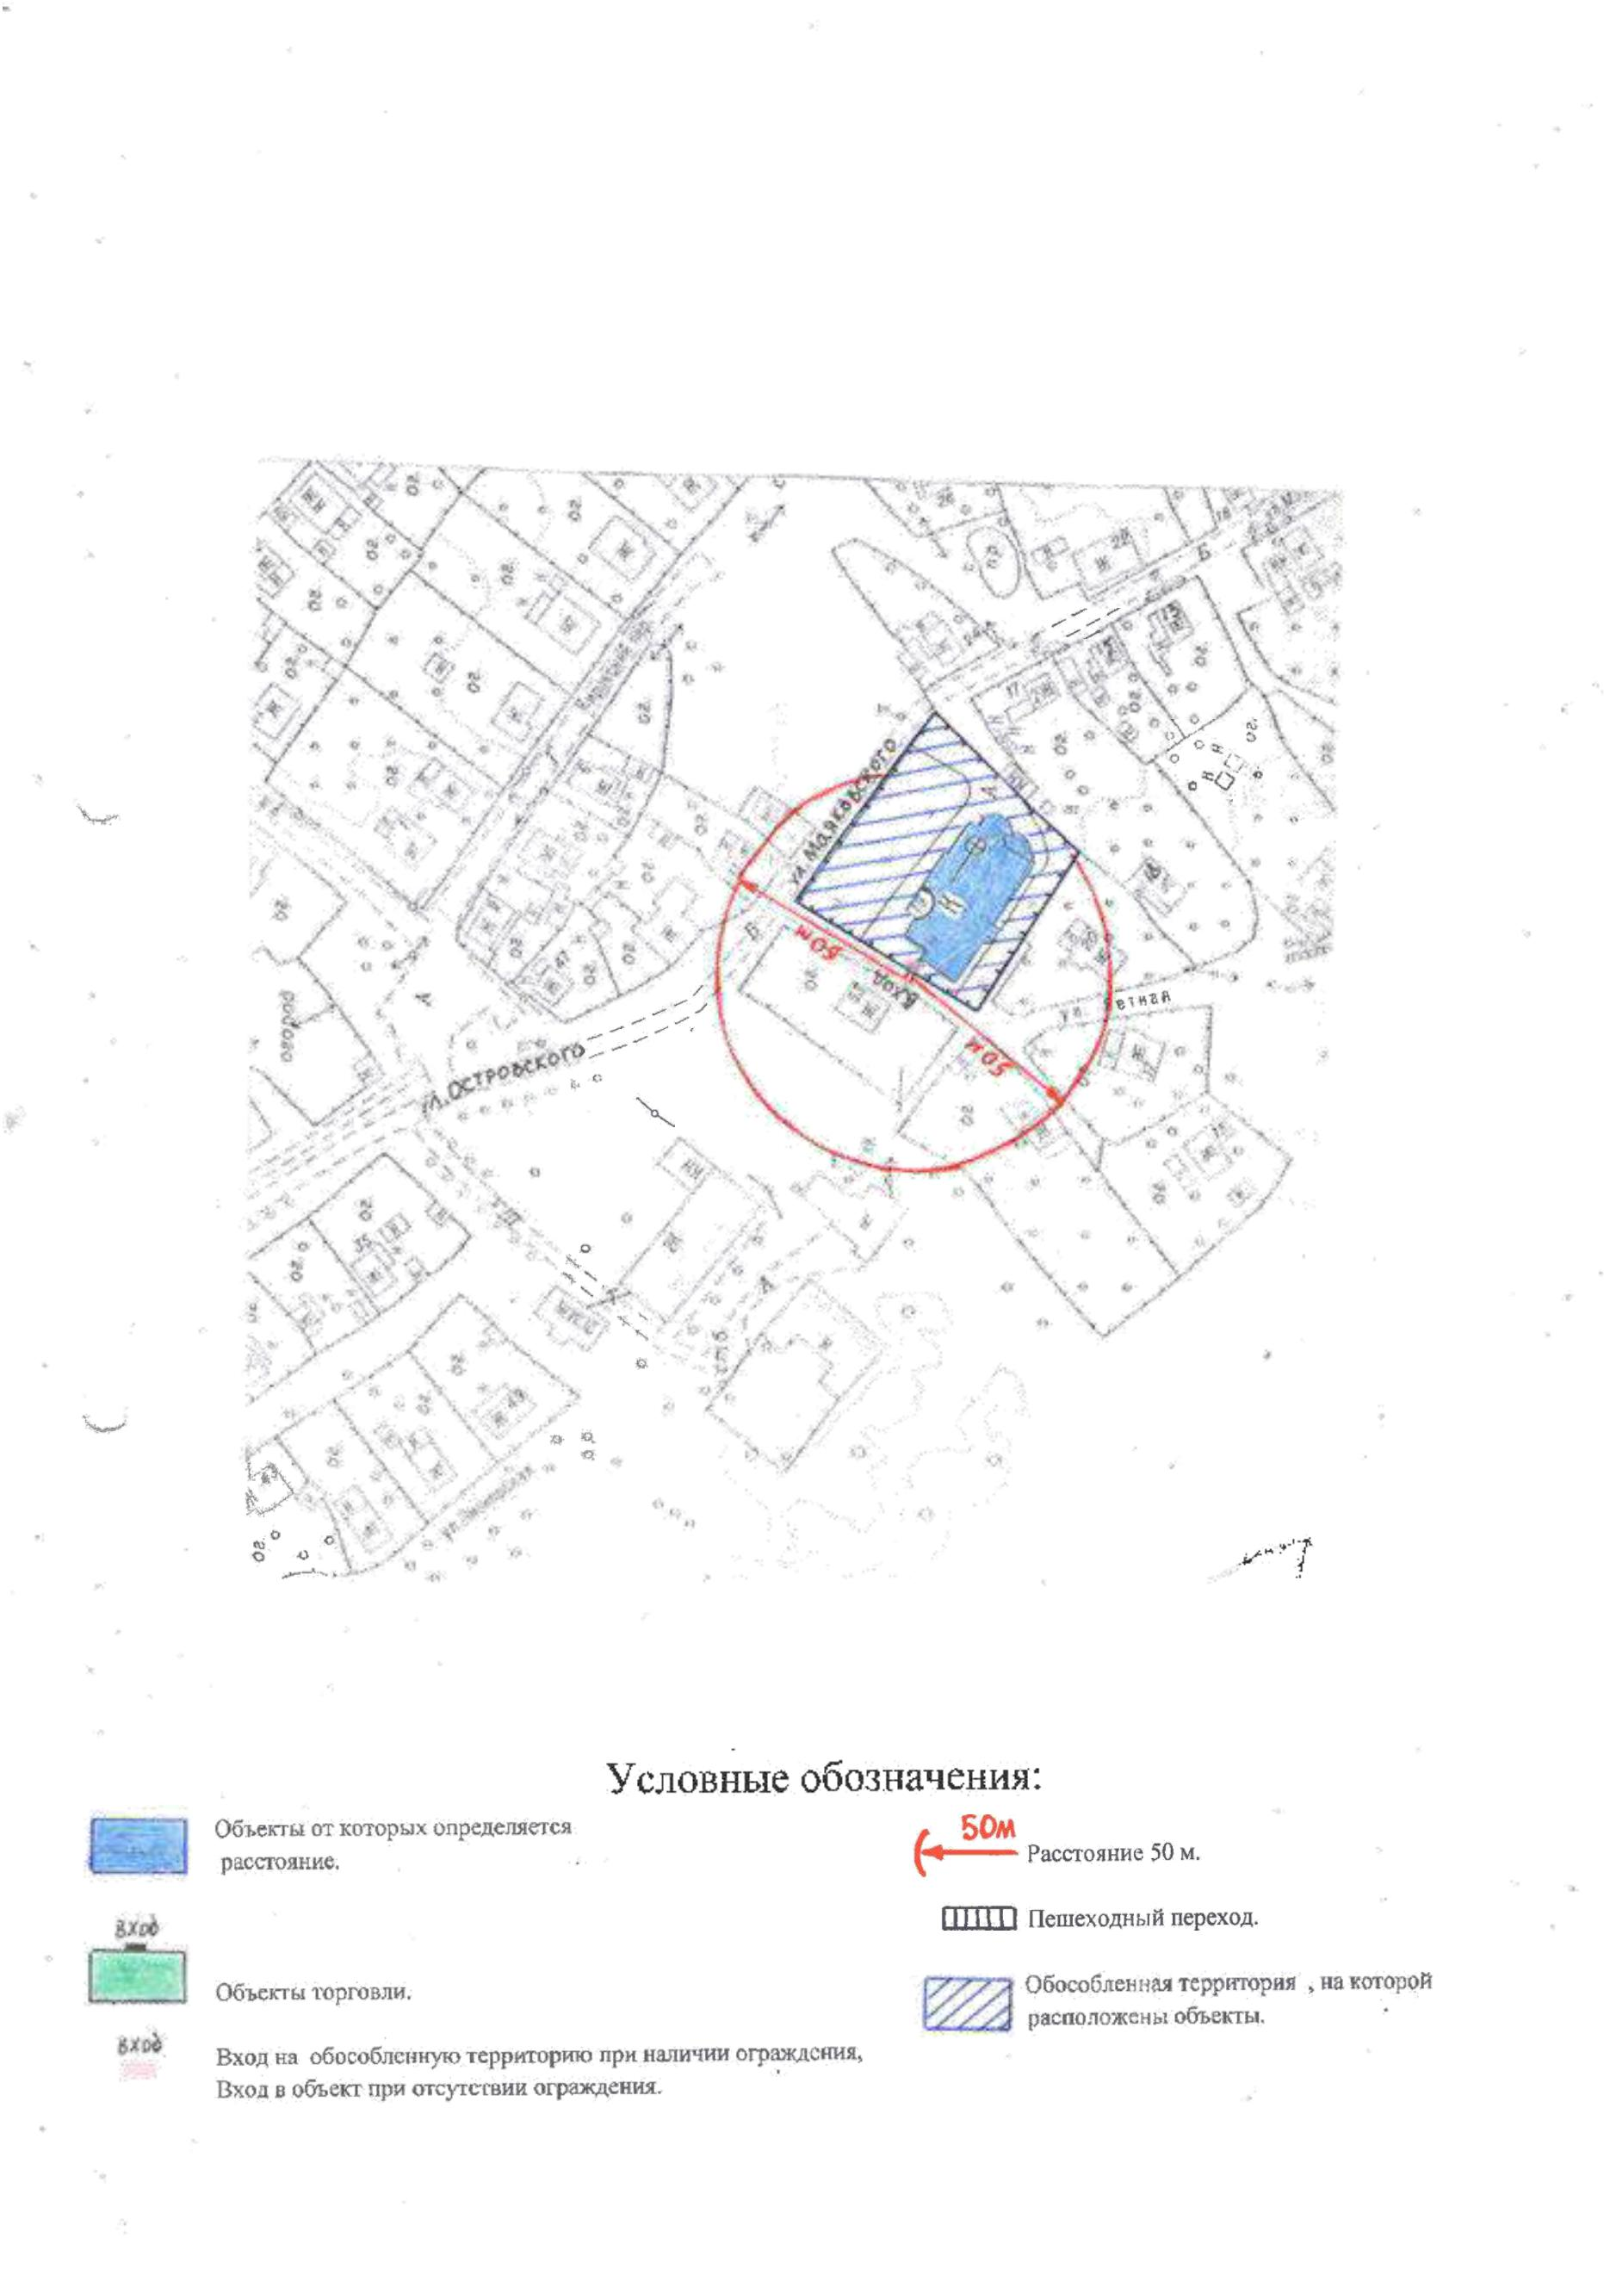

Схема прилегающей территории
Храм Казанской иконы Божией Матери
по адресу: с.Заречный, ул.Фабричная, д.7а
1
:2000
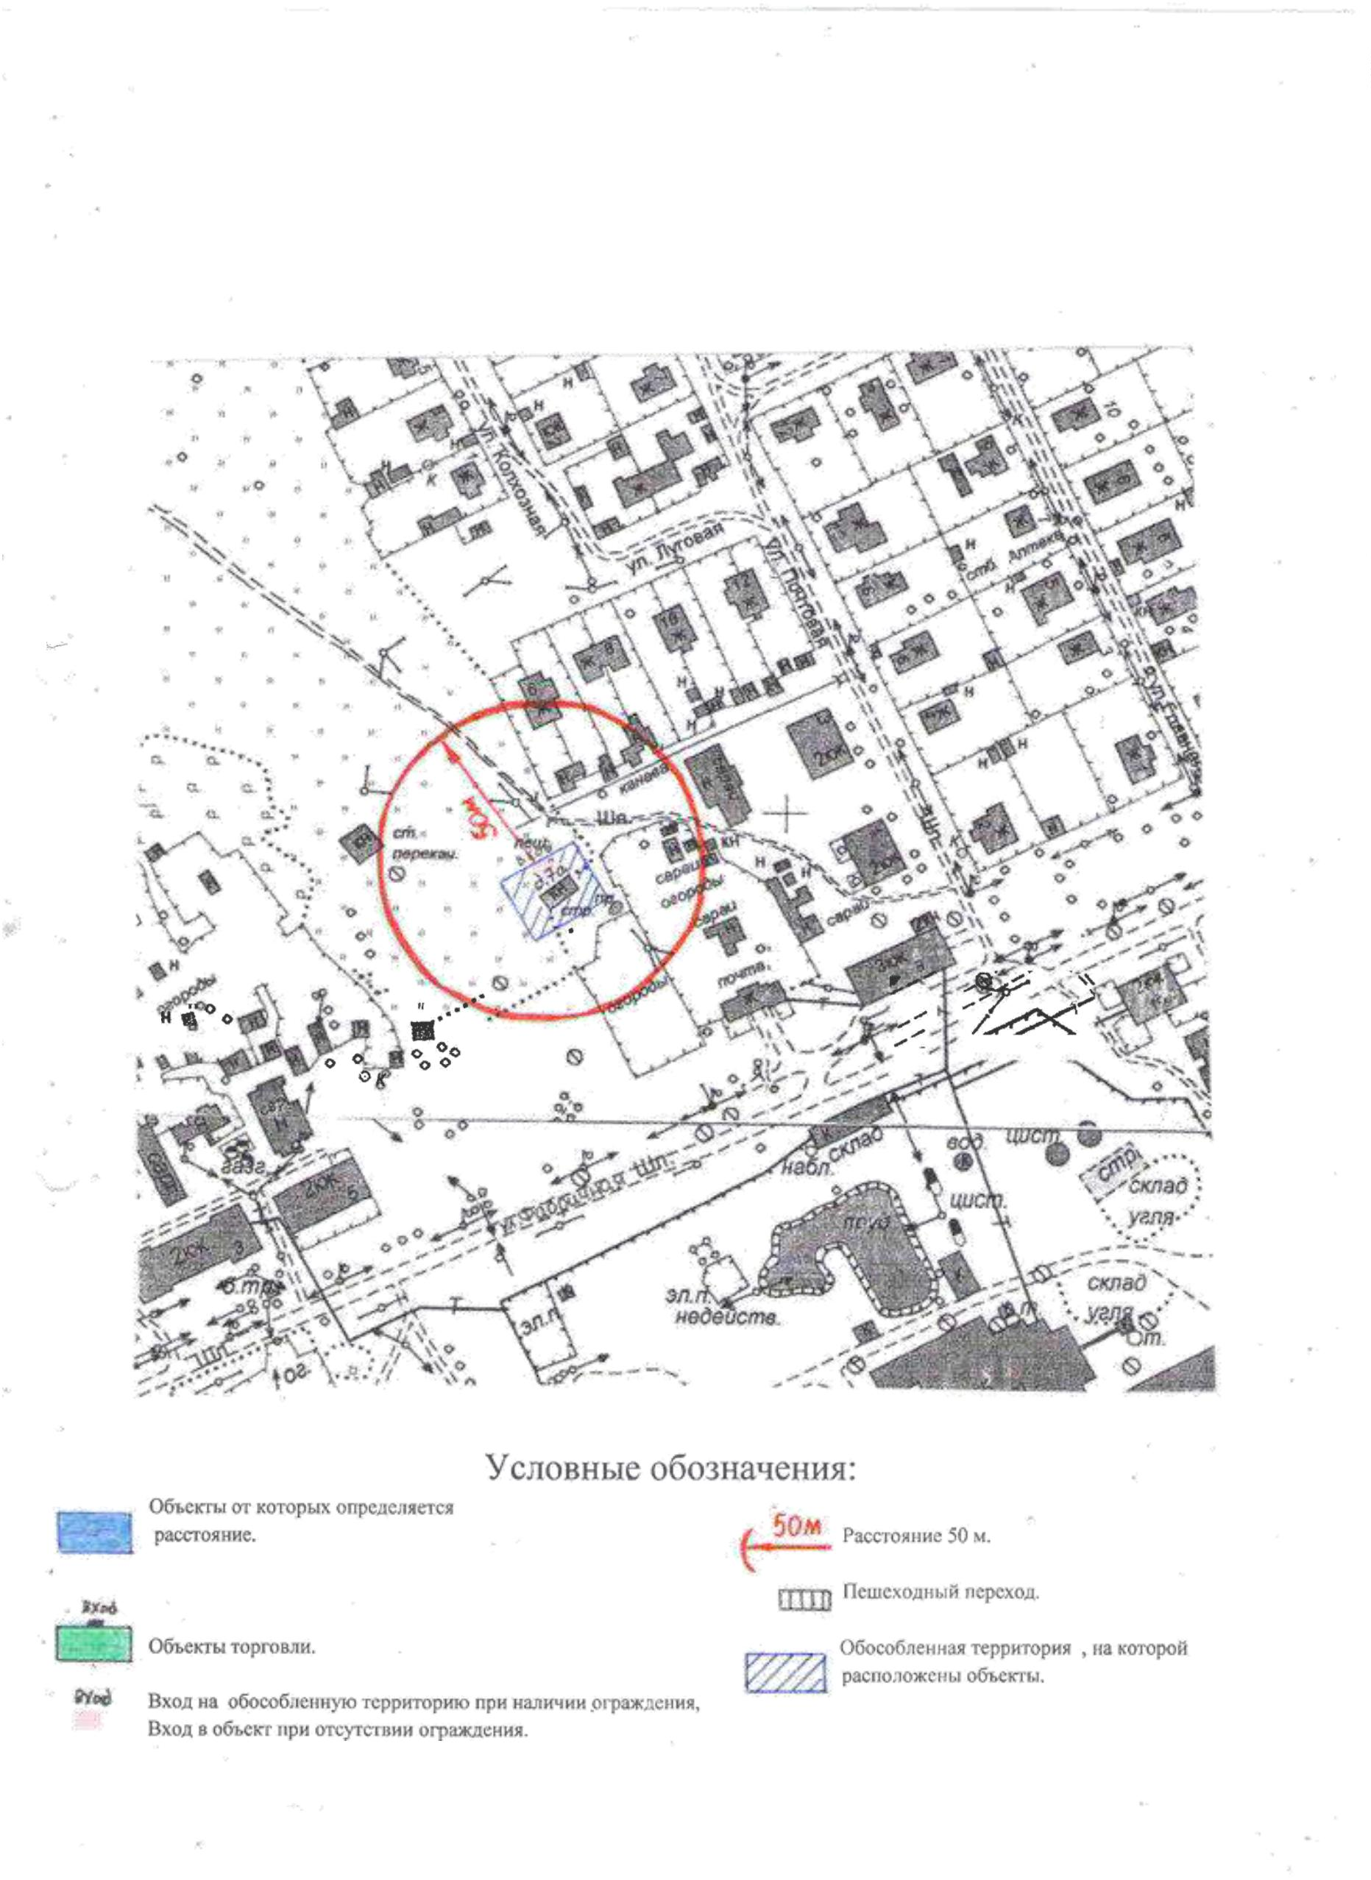

Схема прилегающей территории
Храм Смоленской иконы Божией матери
по адресу: с.Колшево, ул.Центральная, д.23а
1
:2000
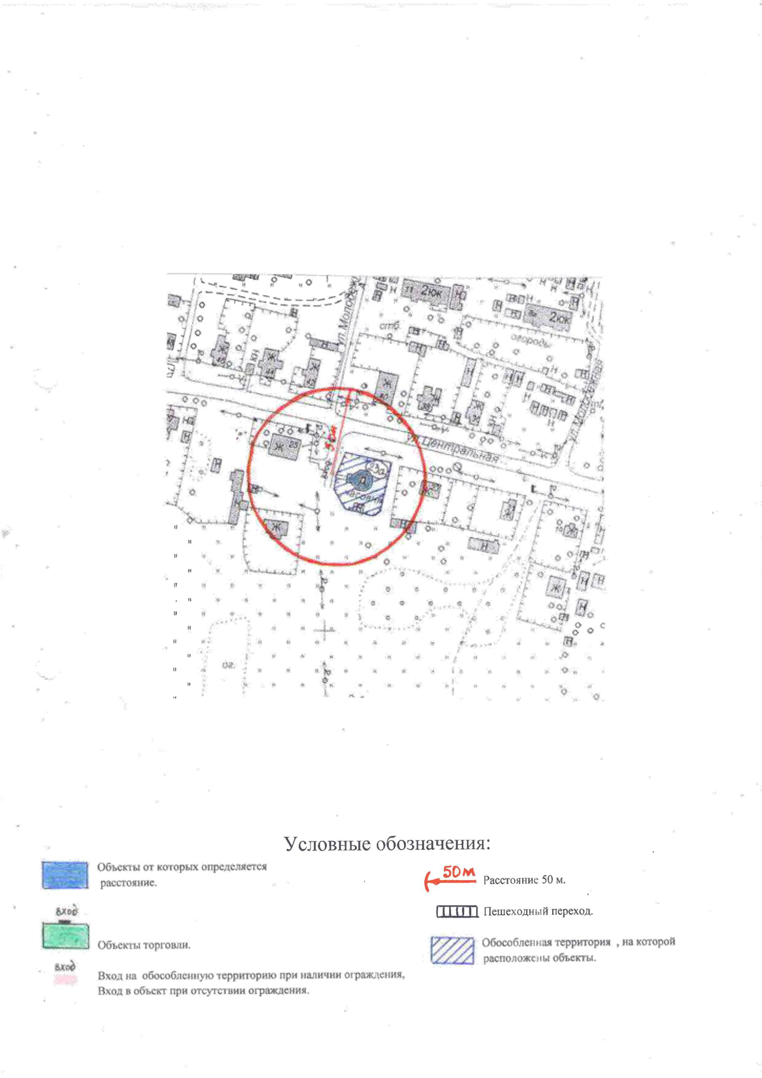

Схема прилегающей территории
Спасская церковь
По адресу: с.Есиплево, ул.Нагорная, д.39
1
:2000
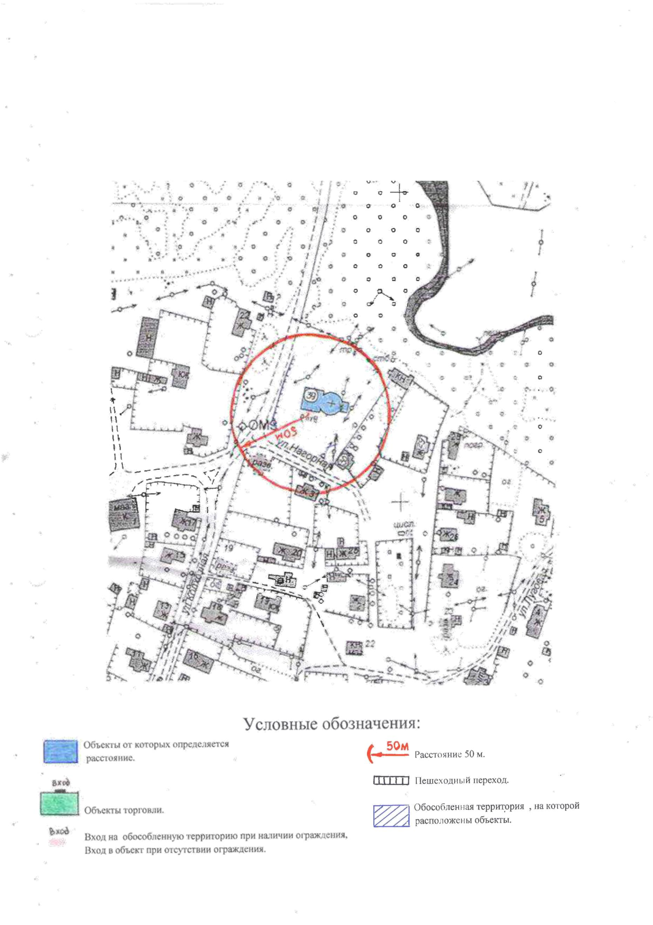

Схема прилегающей территории
Крестовоздвиженский храм
по адресу: с.Воздвиженье, ул.Центральная, д.52
1
:2000
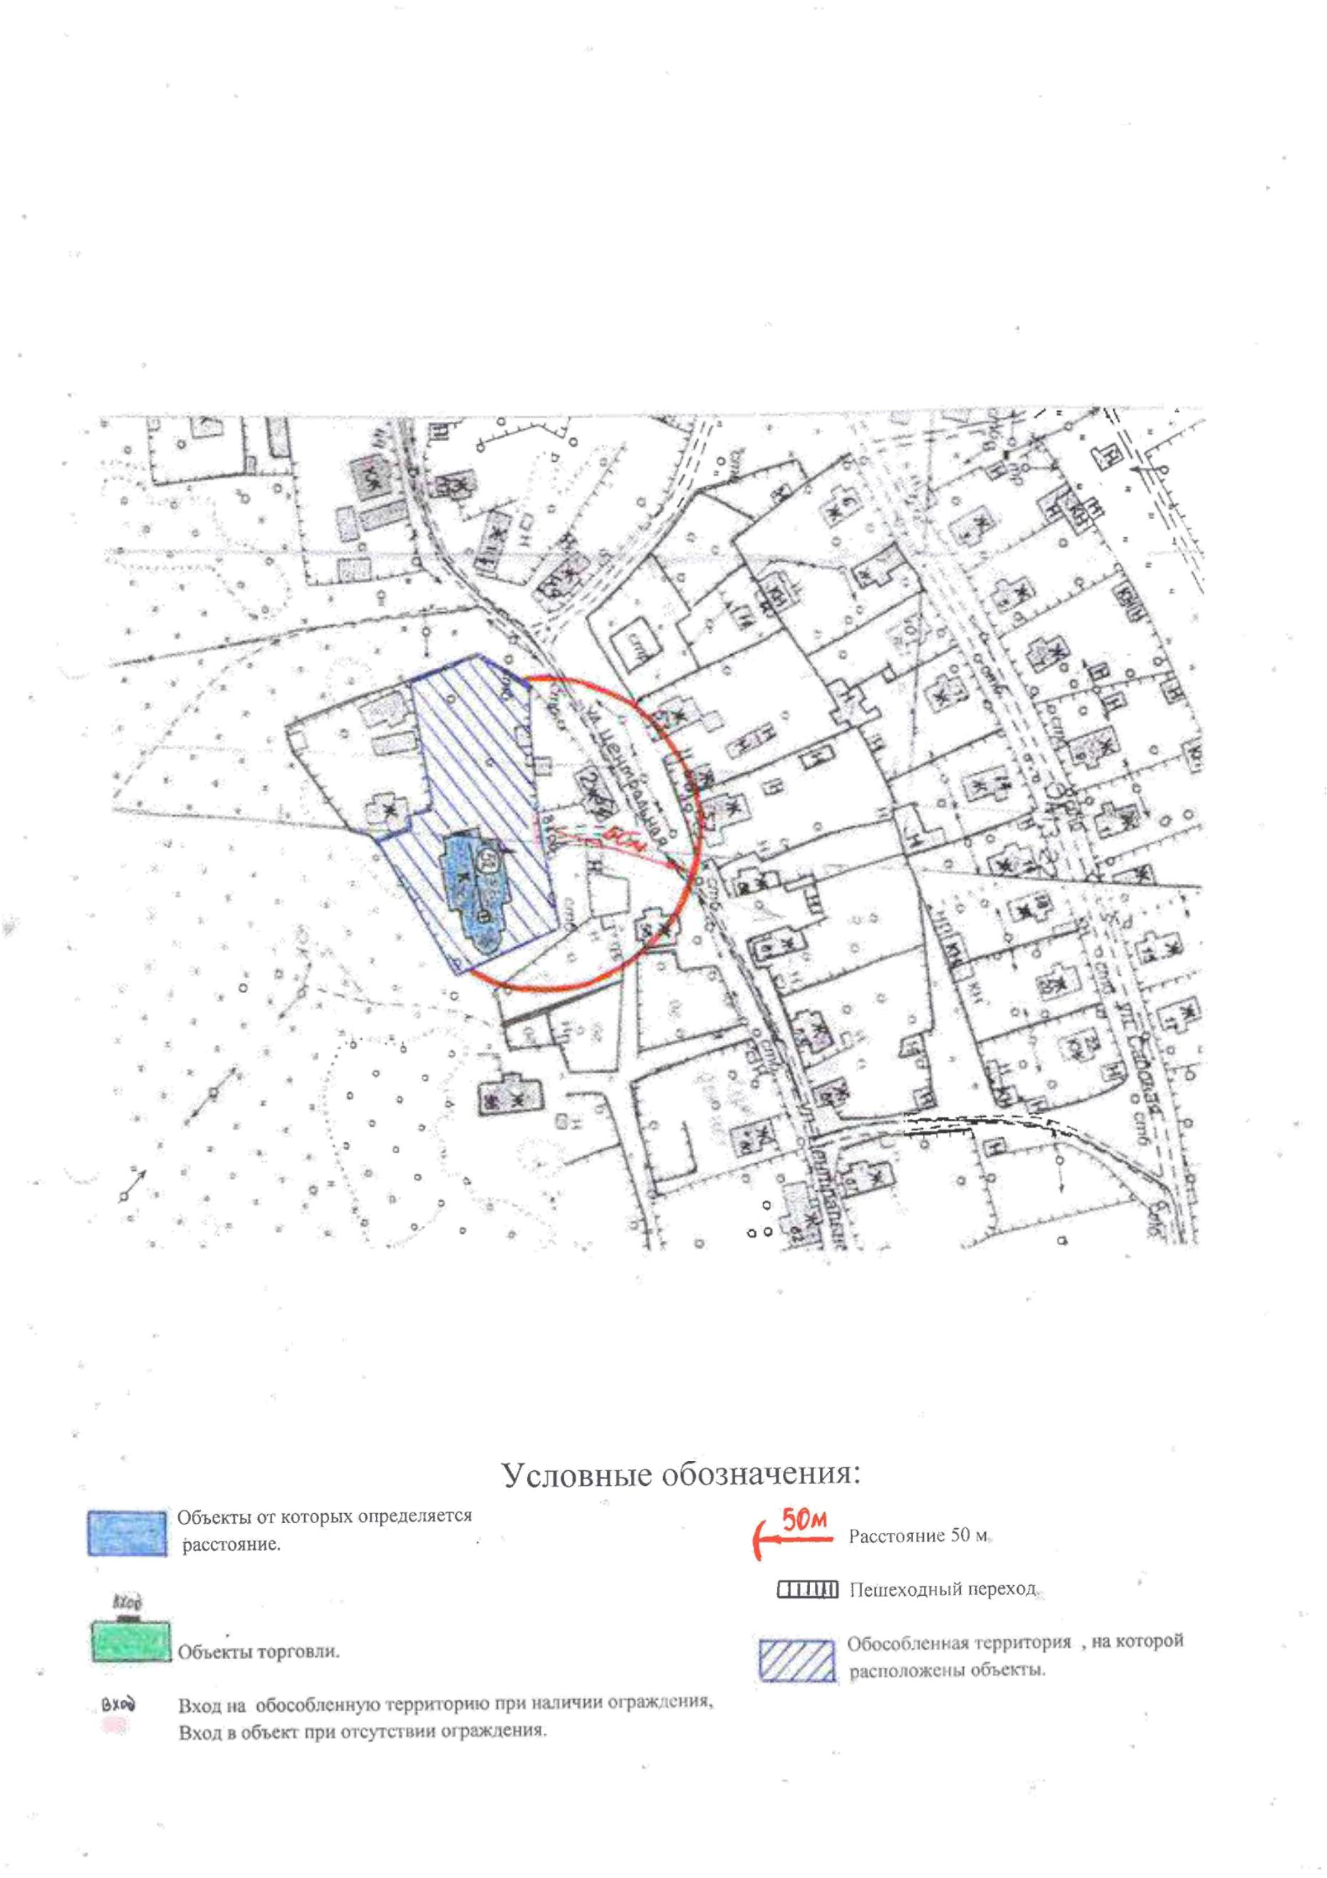

Схема прилегающей территории
Храм преподобного Сергия Радонежского
по адресу: с.Долматовский, ул.1-я Школьная, д.14
1
:2000
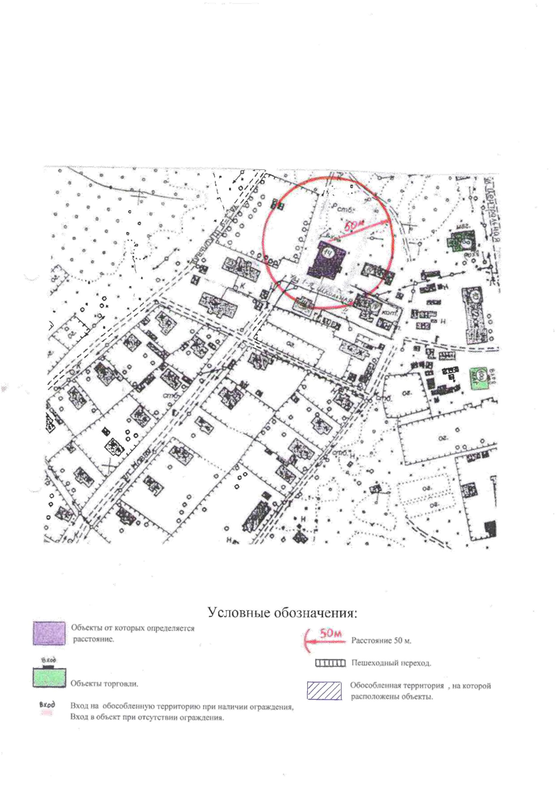

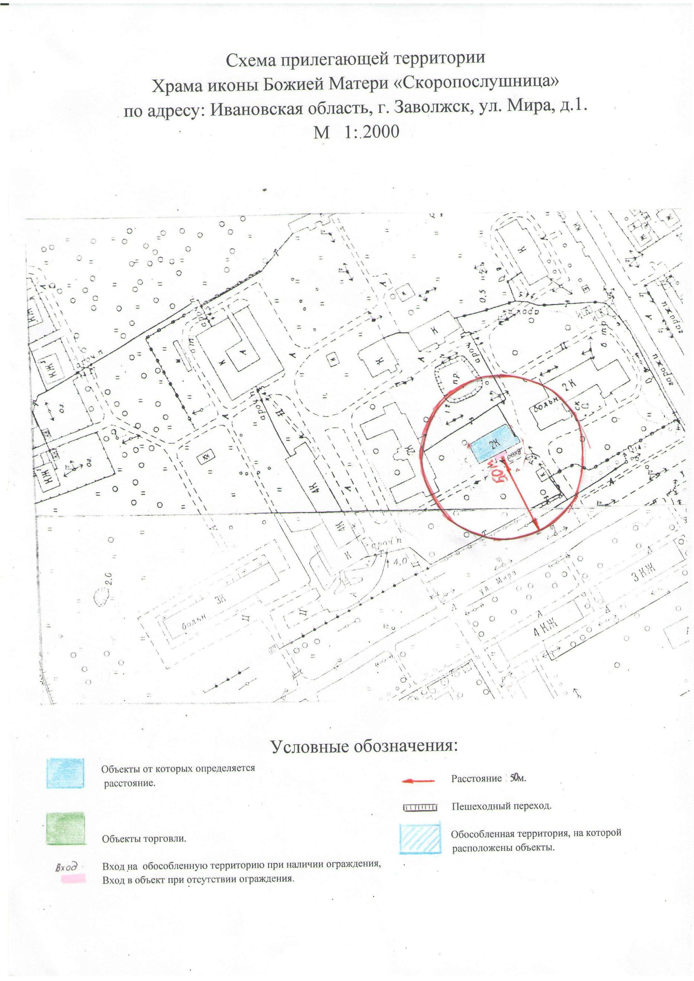

Схема прилегающей территории
Фельдшерско-акушерский пункт
По адресу: Ивановская область, д. Коротиха, ул. Центральная, д.3а
М 1:2000
Условные обозначения:
Земельный участок от которого определяется
расстояние
Объекты торговли
Вход на обособленную территорию при наличии ограждения,
Вход в объект при отсутствии ограждения.
Расстояние 15 м.
ё
Пешеходный переход
